建设项目环境影响报告表
(污染影响类)

项目名称：高效节能干式变压器绿色数字化工厂建设项目
建设单位(盖章) ：特变电工天变(湖南)智能科技有限公司
二零二四年三月

中华人民共和国生态环境部制

目 录

一、建设项目基本情况 1
二、建设项目工程分析 7
三、区域环境质量现状、环境保护目标及评价标准 21
四、主要环境影响和保护措施 25
五、环境保护措施监督检查清单 50
六、结论 52
建设项目污染物排放量汇总表 53

附图：
附图1：项目地理位置示意图
附图2：项目总平面布置图
附图3：项目周边500m范围内的环境保护目标分布图
附图4：项目所在区域环境管控单元示意图
附图5：《衡阳市城市总体规划》（2006-2020）（2017年修订）
附图6：项目四至现状图

附件：

附件1：委托书
附件2：项目营业执照
附件3：项目立项备案文件
附件4：厂房租赁合同
附件5：浇注及固化材料检测报告及说明书
附件6：专家技术评审意见及签到表

一、建设项目基本情况
建设项目名 称 |  | 高效节能干式变压器绿色数字化工厂建设项目
项目代码 |  | 2403-430406-04-01-582231
建设单位  联 系人 |  | 杨 博 | 联系方式 | 15802224400
建设地点 |  | 湖南省衡阳市雁峰区湘田路与酃白路交叉口东南方向169米（湖南省衡阳市雁峰区白沙洲街道白沙大道23号）
地理坐标 |  | (东经112°39′14.800″，北纬26°50′47.933″)
国民经济  行业类别 |  | 3821变压器、整流器和电感器制造 | 建设项目  行业类别 | 三十五、电气机械和器材制造业38-77输配电及控制设备制造382-其他（仅分割、焊接、组装的除外；年用非溶剂型低VOCs含量涂料10吨以下的除外）
建设性质 |  | ☑新建（迁建）  □改建  □扩建  □技术改造 | 建设项目  申报情形 | ☑首次申报项目  □不予批准后再次申报项目  □超五年重新审核项目  □重大变动重新报批项目
项目审批 (核  准/备案)部门  (选填) |  | 衡阳市雁峰区发展和改革局 | 项目审批 (核准/ 备案) 文号 (选填) | 雁发改备[2024]17号
总投资 (万 元) |  | 12000 | 环保投资 (万元) | 100
环保投资  占 比 (%) |  | 0.83 | 施工工期 | 1个月
是否开工建设 |  | ☑否； □是
用地 (用海)面积 (m² ) |  |  | 9288m²
专项评价设置情况 |  | 根据《建设项目环境影响评价分类管理名录》（2021年版），本项目类别属于“三十五、电气机械和器材制造业-382输配电及控制设备制造”。对照《建设项目环境影响报告表编制技术指南（污染影响类）（试行）》中表1，本项目无需设置专项评价。
规划情况 |  | 《衡阳市城市总体规划》（2006-2020）（2017年修订）
规划环境影响评价情况 |  | 无
规划及规划环境影响评价符合性分析 |  | 《衡阳市城市总体规划》（2006-2020）（2017年修订）中本地块规划为工业用地（三类工业用地），详见附图5。
其他符合性分析 | 1 、产业政策的符合性分析  经查阅，本项目不属于《产业结构调整指导目录（2024年本）》中“鼓励类”、“限制类”及“淘汰类”，可视为“允许类”，因此项目建设符合国家产业政策要求。  2、与周边环境符合性分析  本项目选址于湖南省衡阳市雁峰区湘田路与酃白路交叉口东南方向169米，目前该区域内道路、水、电、通讯、有线电视、网络、天然气等基础设施日臻完善，具备了承接该项目的投资建设条件；本项目可充分利用现有的厂房、道路、供水、供电、污水处理等基础设施；项目周边500m范围内的企业分布主要有西侧约150m处的特变电工湖南电气有限公司和特变电工衡阳变压器有限公司、南侧约400m处的特变电工集团输变电配套产业园，周边企业均属于输配电及控制设备制造业；根据《衡阳市城市总体规划》（2006-2020）（2017年修订）中本地块规划为工业用地（三类工业用地），用地范围内无生态保护目标；项目厂界外50m范围内无声环境敏感点分布；项目厂界外150m范围内无居民点分布；本项目与周边环境相符。  3 、与《湖南省“十四五”生态环境保护规划》的符合性分析  《湖南省“十四五”生态环境保护规划》提出：强化重点行业VOCs科学治理。以工业涂装、石化、化工、包装印刷、油品储运销等行业为重点，实施企业VOCs原料替代、排放全过程控制。按照“分业施策、一行一策”的原则，加大低VOCs含量原辅材料的推广使用力度，从源头减少VOCs产生。推进使用先进生产工艺设备，减少无组织排放。实行重点排放源排放浓度与去除效率双重控制。加强汽修行业 VOCs 综合治理，加大餐饮油烟污染治理力度，推进县级以上城市餐饮油烟治理全覆盖。  本项目无涂装工序，项目涉及VOC的环氧树脂、固化剂等均属于非溶剂型、且属于低VOC含量本体型胶粘剂，脱模剂属于低VOC含量半水基清洗剂，从源头上减少了VOCs的产生与排放；本项目有机废气采用“两级活性炭吸附”处理后经过15m高排气筒排放，对VOCs排放进行严格削减与控制，可实现达标排放。项目生活与生产全部使用电能，属于清洁能源。因此项目符合《湖南省“十四五”生态环境保护规划》相关要求。  4、与《衡阳市“十四五”生态环境保护规划》相符性分析  衡阳市生态环境局2022年4月2日关于印发《衡阳市“十四五”空气质量改善规划》的通知（衡环函〔2022〕16号），规划中提出如下：  总体目标：衡阳市人民政府办公室2021年12月29日关于印发《衡阳市“十四五”生态环境保护规划》的通知（衡政办发〔2021〕37号）“展望二O三五年，资源能源集约利用，绿色生产生活方式广泛形成，碳排放达峰后稳中有降，生态环境根本好转，“三江六岸”成为衡阳名片，天蓝、水清、森林环绕的城市生态基本建成。空气质量全面改善，环境质量总体优良，土壤环境安全得到有效保障，山水林田湖草沙生态系统服务功能稳定恢复，基本满足人民群众对优美生态环境的需要，生态环境治理体系和治理能力现代化基本实现。锚定二O三五年远景目标，“十四五”时期，产业结构调整深入推进，能源资源配置更加合理，生产生活方式绿色转型成效显著，污染物排放总量持续减少，温室气体排放快速增长趋势得到有效遏制，重点环境问题得到有效整治，生态环境质量持续改善，环境风险全面管控，城乡人居环境明显改观。现代环境治理体系基本建立，生态文明建设迈出新步伐，国家区域重点城市和省域副中心城市建设富有成效。  本项目无涂装工序，项目涉及VOC的环氧树脂、固化剂等均属于非溶剂型、且属于低VOC含量本体型胶粘剂，脱模剂属于低VOC含量半水基清洗剂，从源头上减少了VOCs的产生与排放；本项目有机废气采用“两级活性炭吸附”处理后经过15m高排气筒排放，对VOCs排放进行严格削减与控制，可实现达标排放。项目生活与生产全部使用电能，属于清洁能源。因此项目符合《衡阳市“十四五”生态环境保护规划》相关要求。  5、与《衡阳市“十四五”空气质量改善规划》相符性分析  衡阳市生态环境局2022年4月2日关于印发《衡阳市“十四五”空气质量改善规划》的通知（衡环函〔2022〕16号），规划中提出：“优化产业结构，促进产业产品绿色升级；优化能源结构，加快能源清洁低碳高效发展；优化交通结构，大力发展绿色运输体系；强化多污染物减排，降低VOCs和氮氧化物排放水平；深化系统治污，着力解决人民群众关切的突出环境问题；推进大气污染治理体系和能力现代化；完善体制机制，强化政策激励作用……”  相符性分析：本项目污染物经处理后可达到国家和地方的相应排放标准；项目废气采取了相应措施，做到达标排放，固体废物分别采取相应的措施妥善处理。项目符合《衡阳市“十四五”空气质量改善规划》相关要求。  6、与《湖南省环境保护条例》相符性分析  根据《湖南省环境保护条例》：“（1）鼓励发展环境保护产业，对资源的综合利用和防治污染的技术改造项目实行优惠政策。（2）一切单位和个人必须执行国家和本省的环境质量标准和污染物排放标准。本省的污染物排放标准严于国家标准的，执行本省标准。（3）禁止在风景名胜区、自然保护区、森林公园、城市规划确定的居民区和饮用水源地以及其他需要特别保护的区域内，兴建污染和破坏环境的工程、设施。（4）按水域功能区划保护湘江、资江、沅江、澧水和洞庭湖及其他水域，使水质符合规定用途的水质标准。”  相符性分析：本项目污染物经处理后可达到国家和地方的相应排放标准，项目所占地不涉及风景名胜区、自然保护区、森林公园、城市规划确定的居民区和饮用水源地以及其他需要特别保护的区域。因此符合《湖南省环境保护条例》的相关要求。  7、与衡阳市雁峰区“三线一单”生态环境分区管控要求的符合性分析  根据《衡阳市人民政府关于实施“三线一单”生态环境分区管控的意见》（衡政发[2020]9号），衡阳市雁峰区环境管控单元概况及本项目与雁峰区“三线一单”生态环境分区管控要求的符合性分析分别详见表1-1和表1-2。  表1-1 项目与衡阳市雁峰区环境管控单元概况一览表  环境管控单元编码 单元 名称 行政区划 单元 分类 单元面积（km²） 涉及乡镇（街道） 区域主体功能定位 经济产业布局 主要环境问题  省 市 县  ZH43040620001 / 湖南省 衡阳市 雁峰区 重点管控单元 78.90 先锋街道/雁峰街道/天马山街道/黄茶岭街道/白沙洲街道/岳屏镇/金龙坪街道 国家层面重点开发区 白沙洲工业园规划产业定位以发展输变电设备、汽车配件、电子和机电一体化设备制造等技术附加值高、经济效益好的产业为主（湘环评[2011]151号）。 岳屏镇主要发展建材、食品加工、水务码头、房地产、商贸物流、汽车零部件销售，教育及养老、乡村旅游、畜禽养殖等。 城区餐饮油烟、噪声及施工扬尘等问题；养殖废水处理不能稳定达标。  主要属性 白沙洲街道： 红线/一般生态空间——水产种植资源保护区/水源涵养重要区。 水环境城镇生活污染重点管控区/水环境优先保护区——衡阳市金达污水营运有限责任公司铜桥港污水处理厂/衡阳市珠晖区湘江饮用水水源保护区、衡阳市雁峰区湘江饮用水水源保护区、衡阳市石鼓区湘江饮用水水源保护区、湘江衡阳段四大家鱼国家级水产种质资源保护区。 大气环境受体敏感重点管控区/大气环境高排放重点管控区——白沙洲工业园/衡阳市雁峰区特变电工等企业。  符合性分析 本项目位于衡阳市雁峰区白沙洲街道白沙大道23号，该表中“主要属性”仅摘录了白沙街道，其他街道/镇未摘录。项目产品为干式变压器，项目各工序产生废气均设置了末端治理措施，其中：含颗粒物废气经成熟高效的布袋除尘器处理后，达标排放；浇注固化及烘干工序产生的废气经活性炭吸附处理后，达标排放。项目与白沙洲街道主要属性相符。  根据表1-2可知，本项目符合衡阳市雁峰区的环境准入清单相关要求。  表1-2 本项目与雁峰区“三线一单”生态环境分区管控要求符合性分析一览表  管控纬度 管控要求 本项目情况 符合性  空间布局约束 （1.1）依法关停并取缔不符合国家产业政策、装备水平低和环保设施差的小型造纸、制革、印染、染料、炼焦、炼硫、炼砷、炼油、电镀、农药等“十小”严重污染水环境的行业。 本项目不属于《产业结构调整指导目录（2024年本）》中限制类和淘汰类，并且不属于“十小”严重污染水环境的行业。 符合  （1.2）在全区范围内对淘汰类“散乱污”企业依法依规完成关停取缔。 本项目租赁原特变电工衡阳变压器有限公司已建好的标准厂房，不属于“散乱污”企业  （1.3）水产种质资源保护区按《水产种质资源保护区管理暂行办法》要求管理。 本项目不涉及水产种质资源保护区。  污染物排放管控 （2.1）加强医疗卫生机构废水处理。未达到行业排放标准的医院，须强化污水处理设施建设或改造升级，2020年底前，全区医疗废水处理率应达到100%。 本项目属于输配电及控制设备制造，不属于医疗卫生机构； 符合  （2.2）现有污水处理厂污泥处理处置设施全部完成达标改造。污泥应进行稳定化、无害化和资源化处理处置，禁止处理处置未达标的污泥进入耕地。非法污泥堆放点一律予以取缔。 本项目不涉及  （2.3）科学划定畜禽养殖禁养区，在畜禽养殖污染防治规划编制和禁养区划定工作基础上，依法关闭或搬迁禁养区内的畜禽养殖场（小区）和养殖专业户。现有规模化畜禽养殖场（小区）要根据污染防治需要，配套建设粪便污水贮存、处理、利用设施，到2020年，配套设施比例达到95%以上。散养密集区要实行畜禽粪便污水分户收集、集中处理利用。全面完成适养区内存栏：生猪500头以上规模养殖场的污染防治设施配套；新建、改建、扩建规模化畜禽养殖场（小区）全面实施雨污分流，粪便污水和病死畜禽等有机废弃物实现资源化利用。 本项目属于输配电及控制设备制造，不属于畜禽养殖业。  （2.4）推广低毒、低残留农药，开展农作物病虫害绿色防控和统防统治。 本项目不涉及  （2.5）以钢铁、建材、化工、有色金属冶炼等行业为重点，全面推进清洁生产技术改造，注重过程控制。积极推进火电、钢铁、建材、平板玻璃、有色、化工等重点行业以及符合政策予以保留的在用燃煤锅炉环保设施升级改造，实现连续稳定达标排放。 本项目不涉及  （2.6）加快建材、有色、化工等行业和锅炉物料（含废渣）运输、装卸、储存、转移与输送以及生产工艺过程等无组织排放治理。工业生产企业采取密闭、围挡、遮盖、清扫、洒水等措施，减少内部物料的堆存、传输、装卸等环节产生的粉尘和气态污染物的排放。 本项目属于输配电及控制设备制造，且项目所有的原辅材料及加工工序均位于全封闭式标准厂房内。  （2.7）严禁在城市建成区内新建石化、有机化工、包装印刷、沥青搅拌站、工业涂装等高VOCs排放建设项目。强化末端治理，加快推进有机化工、工业涂装、包装印刷、沥青搅拌等行业企业VOCs治理，确保达标排放。完成交通运输设备制造、汽车制造、工程机械制造和家具制造行业全面实施油性漆改水性漆，减少VOCs产生量。 本项目无喷涂工序，且不属于石化、有机化工、包装印刷、沥青搅拌站、工业涂装等高VOCs排放建设项目；且项目人工打磨、浇注和固化等工序均在密闭空间内作业；各工序产生废气均设置了末端治理措施，其中：含颗粒物废气经高效的布袋除尘器处理后，达标排放；浇注固化及烘干工序产生的废气经两级活性炭吸附处理后，达标排放。  （2.8）年销售汽油量大于5000吨的加油站，要安装油气回收在线监测设备。禁止露天烧烤直排，禁止秸秆违规露天焚烧。 本项目不涉及  （2.9）积极推进垃圾分类，建设覆盖城乡的垃圾收运体系和垃圾分类收集系统。完善生活垃圾处理设施建设、运营和排放监管体系，加强垃圾处理监管能力。开展非正规垃圾堆放点排查整治。以整县推进为主要方式，推进农村环境综合整治全区域覆盖。 项目生活垃圾交由工业园环卫部门处理。  环境风险管控 （3.1）强化固体废物、危险废物等污染源管控。推进现有危险废物经营企业进入工业园区。 本项目设置一般固废暂存间进行收集暂存一般固废；设置危废暂存间暂存危险废物。 符合  资源开发效率要求 （4.1）能源：强化节能环保标准约束，严格行业规范、准入管理和节能审查，对电力、钢铁、建材、有色、化工、石油石化、煤炭、造纸等行业中，环保、能耗、安全等不达标或生产、使用淘汰类产品的企业和产能，依法依规改造升级或有序退出。推广使用优质煤、洁净型煤，推进煤改气、煤改电，鼓励利用可再生能源、天然气、电力等优质能源替代燃煤使用。到2020年，全区能耗强度降低16%，控制目标11.22万吨标准煤。 （4.2）水资源：鼓励企业在稳定达标排放的基础上进行深度治理，实施清洁化改造，提高工业用水循环利用率。到2020年，全区万元国内生产总值用水量、万元工业增加值用水量分别比2015年降低30%和32.7%；农田灌溉水有效利用系数提高到0.604。 本项目采用的能源为电能。 符合  综上述，本项目与雁峰区“三线一单”生态环境分区管控要求相符合。

二、建设项目工程分析
建 设 内 容 | 1 、项目背景  特变电工天变(湖南)智能科技有限公司成立于2024年01月10日，属于特变电工衡变公司与天津特变合资建设，公司住所坐落于湖南省衡阳市雁峰区湘田路与酃白路交叉口东南方向169米。公司经营范围包括一般项目：变压器、整流器和电感器制造；技术服务、技术开发、技术咨询、技术交流、技术转让、技术推广；输配电及控制设备制造；专用设备制造(不含许可类专业设备制造)；机械设备研发；机械设备销售；电子、机械设备维护(不含特种设备)；专业设计服务；专用设备修理；工程管理服务；节能管理服务工程技术服务(规划管理、勘察、设计、监理除外)；货物进出口。(除依法须经批准的项目外，凭营业执照依法自主开展经营活动)  本公司主要产品为干式变压器，其产品属于《战略性新兴产业目录》中所列示的新能源、高端装备制造、节能环保、新能源汽车等战略性新兴产业的重点产品，能适应国家未来发展的需求。  以全面提高产品质量、增强企业竞争力，建设一流现代化、数字化干式变压器生产制造基地为目标，建设单位拟投资12000万元，建设“高效节能干式变压器绿色数字化工厂建设项目”。本项目租赁原特变电工衡阳变压器有限公司老车间进行改造，占地面积9288m²，对租赁厂房内部进行重新改造，打通产品从物料进厂、检验分拣、线圈绕制、本体装配、总装、智能试验、自动入库存栈的全流程的工步节点，结合自动化设备和智能物流，实现信息化与工业化的深度融合，打造数字化干变生产的绿色智能车间。新增智能浇注系统、智能固化炉、智能感应焊机、低压箔绕机、高压自动排线绕线机等设备，项目建成后年产35kV及以下节能干式变压器4000台。  根据《中华人民共和国环境影响评价法》、《建设项目环境保护管理条例》（国务院令第682号）和《建设项目环境影响评价分类管理名录》（2021年版）的有关规定，本项目属于“三十五、电气机械和器材制造业-382输配电及控制设备制造”中的“年用溶剂型涂料(含稀释剂)10吨以下的，或年用非溶剂型低VOCs含量涂料10吨及以上的”，需编制环境影响报告表。  根据要求，特变电工天变(湖南)智能科技有限公司于2024年3月委托湖南龙舞环境咨询有限公司承担本项目环境影响评价工作，我公司接受委托后，认真研究该项目的有关资料，并进行了实地踏勘和调研，收集和核实有关材料和工程资料，在现场调查、环境现状监测等环节工作的基础上，按《建设项目环境影响报告表编制技术指南（污染影响类）（试行）》等相关规定及要求，编制完成了《高效节能干式变压器绿色数字化工厂建设项目环境影响报告表》。  2 、工程建设内容及规模  (1) 项目名称：高效节能干式变压器绿色数字化工厂建设项目  (2) 建设单位：特变电工天变(湖南)智能科技有限公司  (3) 建设地点：湖南省衡阳市雁峰区湘田路与酃白路交叉口东南方向169米，地理坐标：东经112°39′14.800″，北纬26°50′47.933″，项目地理位置见附图 1。  (4) 工程内容：该项目占地面积9288平方米，租赁已建好的标准厂房，购置先进的数字化生产设备、物流设备、产线设备和检测试验设备等，并通过信息化集成，实现生产装备的自动化、物流转运的智能化、生产调度的集约化，打造成为世界一流的智能化、高端化、绿色化、集成化和平台化的高效节能干式变压器绿色数字化工厂。  (5)建设规模：本项目组成主要包括主体工程、 辅助工程、公用工程、环保工程、储运工程，具体详见下表：  表 2-1 项目主要建设内容一览表  工程类别 建设内容 建筑面积及建筑规模 备注  主体工程 生产车间 数字化干变生产绿色智能车间主要由原材料存放区、低压绕线区、高压绕线区、线圈干燥区、浇注固化区、总装配区、试验区及成品存放区等组成。 租赁已建好的标准厂房  办公室 建筑面积648平方米，3 层，高10.8m，砖混结构，用于办公。 依托已建办公室  辅助工程 仓库 ①原材料立库：用于储存线材、箔材、网格布、纤维带、玻璃丝管、接线头、连续毡、装配材料、模具、风机、温控器、其他辅材等； ②高低压线圈立库存放成品高低压线圈，仓库具有可视化系统，可实时查看库存状况，根据生产计划，自动进行高低压线圈配比，进行自动出库； 低压线圈材料立库：用于储存箔材、绝缘子、铜排、引拔条、预浸纸。 位于生产车间内  一般固废间 拟设置在厂房外东侧，占地面积约100平方米。 /  危废间 拟设置在厂房外东侧，建筑面积15平方米。 /  环保工程 废气处理 ①本项目低压线圈干燥处理工序产生的有机废气（VOCs）经“两级活性炭吸附”处理后，尾气通过15m高排气筒DA001排放。 DA001排口  ②本项目线圈表面整理工序产生的颗粒物经袋式过滤箱处理后，尾气通过15m高排气筒DA002排放。 DA002排口  ③本项目高压线圈浇注工序产生的有机废气（VOCs）和颗粒物经“袋式过滤箱+两级活性炭吸附”处理后，尾气通过15m高排气筒DA003排放。 DA003排口  ④本项目固化工序产生的有机废气（VOCs）经“两级活性炭吸附”处理后，尾气通过15m高排气筒DA004排放。 DA004排口  废水处理 项目无地面冲洗及生产废水产生，办公生活污水依托原有化粪池处理后排入园区污水管网进入铜桥港污水处理厂处理。 依托原有化粪池排口  固废处理 生活垃圾交由工业园环卫部门处置；生产过程中产生的废材料和废包装材料等一般固废分类收集后暂存于一般固废区并定期外售给物资回收公司；产生的废活性炭、环氧树脂/固化剂废包装桶、废润滑油等危险废物分类收集暂存至危废暂存间达到一定量后委托有相应资质的单位处置。 /  噪声治理 设备运行噪声低噪设备、合理布局、墙体隔声、距离衰减等 降噪措施。 /  公用工程 供水系统 由园区供水管网供水 依托原有  排水系统 项目无地面冲洗及生产废水产生，生活污水依托原有化粪池处理后排入园区污水管网进入铜桥港污水处理厂处理。 依托原有  供电系统 由市政电网供电 依托原有  维修系统 拟建项目厂区内拟配备了专职维修人员及简单维修工具，主要负责全厂的机、电设备的日常简单维修和保养工作。 /  3 、产品方案  本项目产品方案见下表：  表2-2 项目产品方案  产品名称 产品型号 单台容量 单台环氧树脂(TD-9006A)的消耗量 （kg） 单台固化剂(TD-9006B)的消耗量(kg) 年产台数  干式变压器/10kV SCB10-315 315 7.5 7.5 6  SCB10-400 400 9.5 9.5 12  SCB10-500 500 11.5 11.5 30  SCB-630 630 14.5 14.5 240  SCB10-800 800 18.5 18.5 250  SCB10-1000 1000 23.0 23.0 560  SCB10-1250 1250 28.8 28.8 550  SCB10-1600 1600 36.8 36.8 540  SCB10-1600 1600 36.8 36.8 540  SCB10-2000 2000 46.0 46.0 370  SCB10-2000 2000 46.0 46.0 370  SCB10-2000 2000 46.0 46.0 370  SCB10-2000 2500 57.5 57.5 26  SCB10-2500 2500 57.5 57.5 15  SCB10-2500 2500 57.5 57.5 20  SCB10-3150 3150 72.5 72.5 15  SCB10-4000 4000 92.0 92.0 15  SCB10-4000 4000 92.0 92.0 15  小计 3944  干式变压器/35kV SCB10-3150 3150 72.5 72.5 12  SCB11-3150 3150 72.5 72.5 12  SCB10-3150 3150 72.5 72.5 12  SC13-4000 4000 92.0 92.0 10  SC10-4000 4000 92.0 92.0 10  小计 56  总计 4000台  4 、主要生产设备  本项目主要设备如下表：  表2-3 项目主要设备一览表  序号 设备名称 设备型号 数量 (台/套) 设备类别  1 低压箔绕机 / 2 绕线设备  2 数控高压绕线机 / 10 绕线设备  3 感应焊机 / 2 焊接设备  4 上线桁架机械手 / 2 辅助设备  5 高压线圈下机KBK / 1 辅助设备  6 低压线圈翻转助力臂 / 1 辅助设备  7 低压工序KBK / 1 起重设备  8 智能机器人工作站 / 1 搬运设备  9 低压干燥罐 / 2 干燥设备  10 网格裁剪机、滚剪机 / 1 剪切设备  11 配送AGV / 4 转运设备  12 智能RGV / 2 搬运设备  13 一拖二浇注系统 / 1 浇注设备  14 高压固化炉 / 10 烘干设备  15 接线端子感应焊机 / 1 焊接设备  16 翻转机 / 2 辅助工装  17 组内模KBK / 1 起重设备  18 组外模KBK / 1 起重设备  19 气道专机 / 1 辅助设备  20 线圈入库KBK / 2 起重设备  21 线圈套装KBK / 1 起重设备  22 装配架 / 26 辅助工装  23 装配工位KBK / 1 辅助设备  干式变器试验区及材料检测  1 局放声级屏蔽室 / 1 测试和检测设备  2 变频电源 / 1  3 功率分析仪 / 1  4 精密测量电流互感器 / 3  5 精密测量电压互感器 / 3  6 中间变压器 / 1  7 隔离变压器（局放） / 1  8 滤波器（局放） / 1  9 高压工频耐压设备 / 1  10 保护电阻 / 1  11 电容分压器 / 1  12 低压工频耐压设备 / 1  13 电容分压器 / 1  14 局放仪 / 1  15 耦合电容器 / 1  16 声级测试设备 / 1  17 负载试验补偿电容 / 1  18 温湿度变送器 / 1  19 绝缘电阻测试仪 / 1  20 变频电源 / 1  21 中间变压器 / 1  22 功率分析仪 / 1  23 双通道直流电阻测试仪 / 1  24 多通道温度巡检仪 / 1  25 温湿度变送器 / 1  26 精密测量电流互感器 / 3  27 精密测量电压互感器 / 3  28 热成像仪 / 1  29 高压工频耐压设备 / 1  30 电容分压器 / 1  31 低压工频耐压设备 / 1  32 电容分压器 / 1  33 直流电阻测试车 / 1  34 全自动变比与电阻测试车 / 1  35 绝缘电阻测试仪 / 1  36 绝缘电阻测试仪 / 1  37 自动铭牌打印装置 / 1  38 高精度万用表 / 1  39 钳形电流表 / 1  40 电磁线耐压测试智能电压试验仪 / 1  41 百格刀 / 1  42 电脑导体电阻试验仪 / 1  43 金属在线电导率仪 / 1  44 数显邵氏A型橡胶硬度计 / 1  45 材料检测室模块功能配套部分(含软件) / 1  46 试验区模块功能配套部分（含软件） / 1  47 lims系统 / 1  48 空调 / 2  49 屏蔽室 / 1  环保设施  1 两级活性炭吸附装置 设计风量2000m³/h 1 废气处理设施  2 袋式过滤箱装置 设计风量15000m³/h，间歇性抽风 1  3 “袋式过滤箱+两级活性炭吸附”装置 设计风量4000m³/h 1  4 两级活性炭吸附装置 设计风量10000m³/h 1  5 焊烟除尘器 设计风量1000m³/h 2  由上表得，项目均拟购置先进的数字化生产设备、物流设备、产线设备、检测试验设备和环保设备，不使用国家淘汰落后设备。  5 、原辅材料用量及理化性质  本项目主要原辅材料消耗情况见下表，来源均为外购。根据上海微谱化工技术服务有限公司出的环氧树脂及固化剂混合检测报告(WP-20076899-JC-02)（混合检测比例为A：B=1:1）(详见附件5)，本项目使用的环氧树脂（TD-9006A）和固化剂（TD-9006B）均符合《胶粘剂挥发性有机化合物限量》(GB33372-2020)表3本体型胶粘剂VOC含量限量标准(环氧树脂类100g/kg，聚氨酯类50g/kg)。  低VOC含量胶粘剂通常包括水基型胶粘剂和本体型胶粘剂，详见《胶粘剂挥发性有机化合物限量》(GB 33372-2020)中“表2、表3”。本项目涉及VOC的环氧树脂和固化剂均属于低VOCs含量本体型胶粘剂，使用的脱模剂符合《清洗剂挥发性有机化合物限值》（GB38508-2020）表2低VOC含量半水基清洗剂限值要求（VOC≤100g/L）要求。  本项目主要原辅材料消耗及理化性质见下表。  表2-4 原辅材料消耗情况一览表  序号 原材料名称 规格型号 年用量 最大暂存量  高压线圈材料立库  1 环氧玻璃纤维网格布 0.4mm/0.6mm/1.0mm等 56t 0.34t  2 无碱玻璃纤维带 0.13×25mm 5.2t 0.34t  3 玻璃纤维连续毡 1.2mm 4t /  4 玻璃丝管 Ф18 20t 0.68t  5 聚酯亚胺漆包铜扁线 3.55×11.8/0.16||QZYB-2/180 1688t 40t  6 接线头 |8TT.571.G7016.1||Ф20 96000个 2742个  7 F级引拔条 12×14×640 80t 0.57t  8 预浸纸DMD 0.4×13.5 8.4t 171kg  9 预浸纸DMD 0.2×33.5 5.6t 171kg  10 预浸纸DMD 0.2×650 34t 171kg  11 铜箔T2M 1.75×610 1016t 40t  12 铜排 8TBEA.511.A2715.1 12000支 60支  13 铜排 8TBEA.511.A2715.2 12000支 60支  14 绝缘子 8TBT.720.WG7007.2/8TT.720.G7007.2||Ф60×80 12000只 680只  15 热缩管 φ20MGR1 4t 230kg  16 聚酯复合薄膜 1.1×700 22t 228kg  17 封零铜排 8TBEA.511.A2715.3 60.8t 10t  18 导电杆 8TBEA.512.A2715.1 4000个 50个  19 上垫块 8TT.193.G7001.12||DMC压铸 48000只 100只  20 下垫块 8TT.193.G7001.12||DMC压铸 48000只 100只  21 其他绝缘件 EPGC201等 210t 2t  22 铁芯 65/80/90/120等 4000台 20台  23 温控器 ||LD-B10-T220FTH 4000台 40台  24 干变风机 ||GFDD470-150(右)||三防 12000台 100台  25 干变风机 ||GFDD470-150(左)||三防 12000台 100台  26 铭牌 ||8TT.860.G7060.1 4000块 100块  27 干变外壳 铝合金/不锈钢/钢板 4000台 12台  28 环氧板 0.5mm/2mm 6.85t 1.2t  浇注料线边库  29 环氧树脂 TD-9006A 139.89t 8.5t  30 固化剂 TD-9006B 139.89t 8.5t  31 端封用常温树脂 HT-8028A 2.85t 0.57t  32 端封树脂固化剂 HT-8028B 0.71t 0.28t  33 硅微粉 600目 279.78t 22.8t  34 增韧剂 Y-8-2 20t 0.82t  35 固化剂（三乙烯四胺） / 11.4kg 11.4L  36 脱模剂 2035A1 100L 50L  37 焊剂 助焊剂（不含锡丝） 0.5t 0.1t  38 活性炭 / 5.09t /  能源消耗  1 新鲜水 办公生活 1755m³/a 园区自来水管网统一供给  2 电 生产、生活用电 50万kWh 园区供电管网统一供给  项目主要原辅材料组分及含量见下表。  表2-5 物料组分理化性质一览表  序号 名称 组分及含量 相态 理化性质 主要用途 挥发性有机化合物含量  1 环氧树脂（TD-9006A） 双酚A型环氧树脂28-30%、双酚F型环氧树脂58-62%、聚乙二醇12-14% 液态 环氧树脂是一种化学物质，其外观和性质因分子结构和分子量的不同而有所差异；低粘度微黄色透明液体，轻微味道，可溶于丙酮、二甲苯、乙二醇；与皮肤和眼睛接触时可能有短暂轻微刺激，储存过程中不会释放出易燃气体，不会产生易燃易爆气体，接触特定化学物质后可能发生有害反应。闪点：>110℃，点火温度：>500℃；有固定、绝缘、防水、防油、防尘、防盗密、耐腐蚀、耐老化、耐冷热冲击等特性。 用于干式变压器浇注材料 理 9‰（检测报告详见附件5）  2 固化剂（TD-9006B） 新戊二醇3-6%、酸酐固化剂94-97% 液态 低粘度微黄色透明液体，轻微味道，可溶于丙酮、二甲苯、乙二醇；与皮肤和眼睛接触时可能有短暂轻微刺激，储存过程中不会释放出易燃气体，不会产生易燃易爆气体，接触特定化学物质后可能发生有害反应。闪点：>110℃，点火温度：>500℃。 用于干式变压器浇注材料 9‰（检测报告详见附件5）  3 端封用常温树脂 环氧树脂46%、聚乙二醇4%、微硅粉50%。 液态 环氧树脂胶，可室温或加温固化，固化物硬度高、表面平整、光泽好，有固定、绝缘、防水、防油、防尘、防盗密、耐腐蚀、耐老化、耐冷热冲击等特性。化学性质稳定，常温下不挥发。 低压线圈端封处理 /  4 端封树脂固化剂 苯甲醇30%、DMP-30 10%、多胺60%。 液态 化学性质稳定，常温下不挥发。 低压线圈端封处理 /  5 脱模剂（2035A1） C9-C11碳氢化合物80-85% ，活性成分15-20%；混合物质无危险性。 液态 2035A1 是高性能半永久系列脱模剂，对各种环氧树脂模制品如绝缘子、互感器，高压开关、固封极柱、干式变压器等都能快速、容易脱模，并且一次喷涂可以脱模多次，同时也不会转 移到制品表面影响性能。 脱模 按《清洗剂挥发性有机化合物限值》（GB38508-2020）表2低VOC含量半水基清洗剂限值要求(VOC≤100g/L)取值  6 、劳动定员和工作制度  本项目劳动定员130人，年工作300天，每天两班制，一班8小时。主要污染工序运行时间见下表。  表2-6 本项目主要污染工序运行时间  序号 污染工序 运行时间  1 低压线圈干燥工艺 4800h/a  2 低压线圈端封处理工艺 4800h/a  3 焊接工艺 高压线圈线材连接使用氢氧焊机使用频次每月2~3次；绝缘子连接使用智能感应焊机1200h/a。  4 硅微粉投料工艺 300h/a  5 浇注工艺 4800h/a  6 固化工艺 4800h/a  7 高压线圈表面清理打磨工艺 4800h/a  7 、公用工程  给水：本项目用水来源为自来水，由园区管网一起供水。本项目全厂生产不使用冷却水。本项目试验均为物理试验，盐雾试验用水为饮水机纯净水，且试验过程无污染物产生。  排水：采取雨污分流，项目车间地面保洁方式为定期清扫，无需冲洗，因此无地面冲洗废水；项目加工过程无生产用水，因此无生产废水产生；办公生活污水经化粪池处理后排入园区污水管网进入铜桥港污水处理厂处理。  供电：本项目由市政电网供电，无备用发电机。  8 、项目平面布置情况  本项目厂区位于湖南省衡阳市雁峰区湘田路与酃白路交叉口东南方向169米，中心坐标：东经112°39′14.800″，北纬26°50′47.933″。项目租赁原特变电工衡阳变压器有限公司标准厂房。  项目平面布局综合考虑区位环境、场地条件、行业特点、工艺流程、城市景观、企业形象等多方面因素的具体情况，总平面布置决定如下：  整个厂区呈长方形布局，厂房主要由原材料存放区、低压绕线区、高压绕线区、线圈干燥区、浇注固化区、总装配区、试验区及成品存放区等组成。厂区东西长约129m，南北宽72m，办公区位于西侧，原材料进出口设置在东北面，产品出仓门设置在东南面。具体平面布置见附图 2。
工 艺 流 程 和 产 排 污 环 节 | 1 、施工期工艺流程简述  本项目为新建项目，租赁原特变电工衡阳变压器有限公司已建标准厂房，施工期工程内容主要为车间内装修布局和安装调试设备。其主要产生施工固废，施工噪声。其次是施工人员产生的生活污水和生活垃圾，对周围环境影响较小。  2、运营期工艺流程简述  本项目主要工艺流程及产污节点图如下图1：  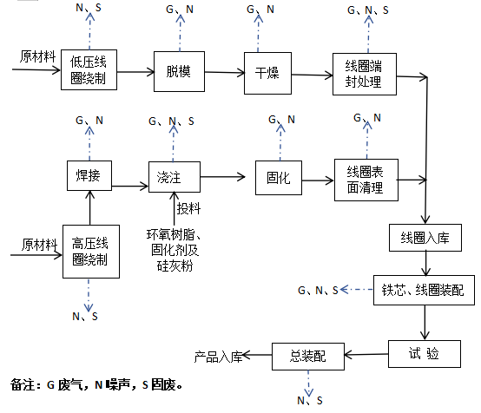  图1：干式变压器生产工艺及产排污环节示意图  工艺流程说明：  2.1低压线圈绕制生产工艺流程  ①低压线圈绕制：根据生产订单，将低压模具、铜箔、预浸纸绝缘材料通过AGV进行出库运送至指定操作点，铜箔通过KBK吊装至低压箔绕机，低压箔绕机根据生产计划以及系统自动下发的工艺图纸等参数进行低压线圈的绕制，绕线之后通过行架从设备上取下，通过AGV输送至传送带。此过程中产生设备噪声和废包装及废绝缘材料。  ②脱模：线圈绕制完成后的低压线圈放置在传送带压板上进行脱模，脱模过程会不定期的使用少量脱模剂，此过程中产生少量有机废气（VOCs）和脱模噪声。  ③干燥：脱模后的线圈通过2台6轴机器人配合自动压机自动安装上下压板并进行压装作业，上下压板通过四个螺杆螺母固定。然后经传送带自动进智能干燥罐进行密闭干燥（温度130℃、时间5小时或温度150℃、3小时）；目的是使线圈保持椭圆形状，不易散开，干燥完成的线圈，自动输送至缓存辊道上自然冷却；同样通过机器人自动拆卸上下压板。预浸纸属于环氧树脂材料，在干燥过程中会产生干燥废气（VOCs），此过程中还会产生设备噪声。  ④线圈端封处理：0.5mm环氧板用于低压线圈上下端绝缘，缓存辊道上线圈平放，对线圈缝隙进行端封处理，人工使用常温树脂、常温固化剂、硅微粉（100：25：20）进行搅拌混合后对端部进行涂刷，把多层线圈中间的缝隙填满。用盒尺测量线圈高度，用专用铲具将线圈高度铲平至图纸要求，使用腻子将线圈不平整处填平。最后自然通风干燥6个小时。常温树脂和常温固化剂在常温下化学性质稳定，且挥发量极小，可忽略不计。因此本次评价只对其进行定性分析，不定量分析。因此，此过程中产生极少数的有机废气（VOCs)、废边角料和设备噪声。  ⑤线圈入库：端封处理完成的低压线圈通过KBK吊装放到入库轨道托盘上，然后进行低压线圈入库，根据生产计划，自动进行高低压线圈配比，进行自动出库，然后进行线圈套装。  2.2高压线圈绕制生产流程  ①高压线圈绕制：根据生产计划自动从模具立库中取出模具组内模、下压板、十字架，进行模具组装，使用网格裁剪机对环氧玻璃纤维网格布进行裁剪。然后通过小车送到相应的高压绕线机台缓存位置。组装好的模具、原材料聚酯亚胺漆包铜扁线、绝缘材料F级引拔条通过线圈/模具AGV系统/行架机械手进行出库运送至指定操作点，高压线绕线机通过AVG配合行架机械手进行放线，高压绕线机采用KBK吊装的形式安装模具后，高压自动排线绕线机进行绕线，绕线过程中线圈圈数不够，使用感应焊机进行连接后继续绕线。采用KBK吊装取下线圈，AGV将绕制好的高压线圈自动配送至高压焊接引线区域连接接线端子。此过程中产生设备噪声和废铜线。  ②焊接：AVG输送至焊接翻转台使用智能感应焊机电加热，接线端连接绝缘子，一个线圈连接八个绝缘子。此过程中产生焊接废气和设备噪声。  ③投料及浇注：线圈通过KBK搬运到相应的组外模工位，然后通过人工进行组外模安装，线圈绝缘材料外侧围组外模。通过KBK吊放到浇注托盘（长4m、宽2m）上，十个线圈一组进行预热和浇注工序。浇注材料为环氧树脂（TD-9006A）、固化剂（TD-9006B）、硅微粉等材料。其中投料系统：向树脂罐中按比例加入环氧树脂（TD-9006A）、增韧剂、硅微粉（100：14：100），向固化罐中加固化剂（TD-9006B）、硅微粉（100：100），罐内抽真空搅拌脱泡，在混料罐内将树脂、固化剂、硅微粉和增韧剂进行混合（其中混合比例为环氧树脂：固化剂：硅微粉=1：1：2），投料过程中持续对物料进行搅拌混合。在浇注罐内真空处理，将树脂混合物浇注至线圈内外模具中间的预定高度时，停止浇注；在智能浇注系统中抽真空（保真空120min）、加压、静放保持9h，浇注时真空度为2mbar-3mbar、温度控制在60℃至70℃。此过程中产生浇注废气（VOCs和颗粒物）、废空桶和设备噪声。  ④固化：RGV、智能固化炉、智能浇注系统进行自动对接；根据各智能固化炉、智能浇注系统预先设定好的参数进行统一调度；模具安装完成后的线圈在智能固化炉中预热110℃5h，RGV自动将预热完成的高压线圈从智能固化炉中取出。浇注后的线圈转至固化炉中逐步升温，从80℃到100℃最终加热至130℃，全部加热固化过程需要12h，再自然降温2h降至室温后出罐，将已固化的线圈放置在垫板上缓慢降温。此过程中产生固化废气（VOCs)和设备噪声。  树脂罐、固化罐、混料罐、浇注罐不涉及更换原材料的情况下无需清洁。  ⑤线圈表面清理：将浇注完成的高压线圈进行拆模、拔气道板以及修边整理将固化完成的高压线圈拆去外模；高压线圈进行自然降温冷却；通过人工结合自动装置的方式拔气道板，线圈进打磨室打磨，人工使用手砂轮去除线圈所有棱角处毛边、端面的凸起，细砂纸上下端面打磨光滑，将线圈接线端子表面残留的树脂处理干净、打磨时不伤及其他表面，打磨后使用压缩空气去除线圈表面树脂粉尘。将修整后的线圈整体使用棉布擦拭。此过程中产生表面打磨粉尘和设备噪声。  2.3干式变压器装配生产流程  ①铁芯、线圈装配：本项目不外购硅钢片进行加工、不对铜排开展折弯冲孔，根据生产订单将外购已加工好的铁芯，通过RGV自动配送到相应的工位，装配区设有16铁芯缓存工位，AGV的方式进行输送至操作点，拆掉铁芯上夹件、轭铁，RGV根据生产订单自动将高低压线圈配送到指定工位，通过行架先装配高压线圈，安装绝缘筒，套装低压线圈，低压线圈与铁芯中间放撑板，增加机械强度。再装配上夹件、轭铁，压紧垫块，调节相间及绝缘距离。拧紧压钉及安装高压引线、低压引线，将三个线圈同排连接在一起，绝缘接线端子及螺栓将低压封零铜排连接到夹件支板上。高压上夹件用螺栓固定高压绝缘子，在端子上安装铜接线柱，通过螺栓紧固的方式，高压线圈出线头跟夹件上绝缘子、导电杆连接，AGV转试验区做实验。此过程中产生设备噪声。  ②试验：对装配完成的变压器本体进行各种必要实验(高低压实验、冲击温升实验、屏蔽实验等)。不涉及化学试验、化学药品的使用，此过程无污染物产生及排放。  ③外壳装配：将变压器本体、成品原材料外壳、温控器、风机支架、干变风机、铭牌及其他材料组装，并进行最终通电实验、包装发货。此过程中产生设备噪声和废包装材料。  3、营运期产污环节  根据该项目生产流程和工程排污节点，其主要环境污染要素包括废气、固体废物和噪声。具体见下表：  表 2-7 项目营运期主要产污一览表  污染类型 产生环节 主要污染因子  废气 脱模工序 VOCs（以非甲烷总烃计）  干燥工序 VOCs（以非甲烷总烃计）  端封处理 极少数VOCs（以非甲烷总烃计）  焊接烟尘 烟尘  投料和浇注工序 颗粒物和VOCs（以非甲烷总烃计）  固化工序 VOCs（以非甲烷总烃计）  表面清理（打磨粉尘） 颗粒物  废水 办公区的生活污水 pH、COD、BOD₅、SS、氨氮等  噪声 各类加工设备及运输设备噪声 Leq (A)  固体废物 一般固废 废边角料、废包装材料、废绝缘材料等  危险固废 废活性炭、环氧树脂/固化剂废包装桶、废润滑油等  生活垃圾 废纸、废塑料和果皮等
与项目有关的原有环境污染问题 | 本项目位于湖南省衡阳市雁峰区湘田路与酃白路交叉口东南方向169米内，属新建项目，厂房为租赁原特变电工衡阳变压器有限公司标准厂房。经现场踏勘，不存在与本项目有关的原有污染情况及历史遗留环境问题。

三、区域环境质量现状、环境保护目标及评价标准

区 域 环 境 质 量 现 状 | 1 、大气环境质量现状调查  (1) 基本因子  本项目位于湖南省衡阳市湖南省衡阳市雁峰区湘田路与酃白路交叉口东南方向169米，本次评价区域环境空气质量现状根据衡阳市生态环境局政府网站上公布的衡阳市2023年度环境质量数据。2023年度衡阳市城区环境空气质量统计数据如下表3-1所示。  表3-1 2023年12月及1-12月衡阳市城区环境空气污染物浓度情况  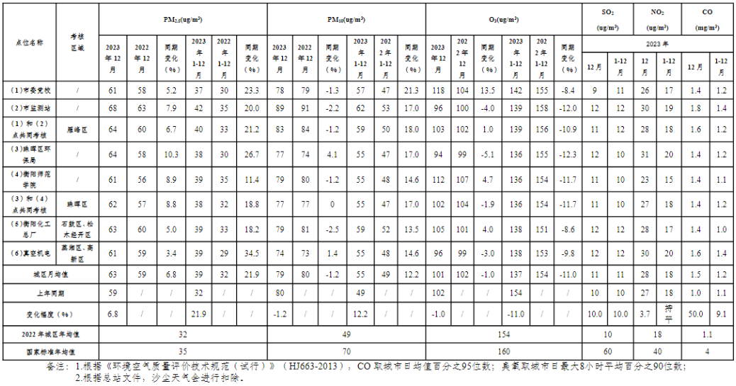  表3-2 环境空气质量现状监测结果  评价因子 年评价指标 浓度ug/m3 标准值ug/m3 占标率% 达标情况  SO₂ 年平均质量浓度 12 60 20 达标  NO₂ 年平均质量浓度 18 40 45 达标  CO 百分位数日平均质量浓度 1200 4000 30 达标  O₃ 百分位数 8h 平均质量浓度 139 160 86.7 达标  PM₁₀ 年平均质量浓度 59 70 84.3 达标  PM_{2.5} 年平均质量浓度 40 35 114.3 超标  备注：标准值为《环境空气质量标准》（GB 3095-2012）二级标准  上述引用数据表明，常规监测因子中PM₁₀、SO₂、NO₂、CO和 O₃监测浓度均达到《环境空气质量标准》(GB3095-2012) 中二类标准要求；而PM_{2.5}监测浓度超出了《环境空气质量标准》(GB3095-2012) 中二类标准要求。因此，项目所在区域为环境空气质量不达标区。  根据衡阳市生态环境局2022年4月2日关于印发《衡阳市“十四五”空气质量改善规划》的通知（衡环函〔2022〕16号），衡阳市主要目标以“优化产业结构，促进产业产品绿色升级；优化能源结构，加快能源清洁低碳高效发展；优化交通结构，大力发展绿色运输体系；强化多污染物减排，降低VOCs和氮氧化物排放水平”为核心。2023年，衡阳市雁峰区PM_{2.5}年均浓度控制在40微克/立方米，优良天数比率巩固提高2%，空气质量得到相应改善。  雁峰区环境空气PM_{2.5}下一步达标持续改善行动计划是：雁峰区禁燃禁放烟花爆竹、严禁垃圾、秸秆落叶焚烧等。尤其是2024农历春节期间，由该区主要领导亲自分组带队严查城区内燃放烟花爆竹。  (2) 特征因子  本项目营运期排放的特质因子为挥发性有机物（以“非甲烷总烃”计）和颗粒物，为了解本项目所在厂址现状空气质量中的非甲烷总烃和颗粒物现状，本次评价引用特变电工湖南工程有限公司《特变电工南方输变电装备再制造中心项目》环境影响报告表中的现状监测数据（监测时间为2023年6月21日-6月23日）。详情如下：  监测点位：中共金龙坪街道居民点（距离本项目西南角厂界约3250m处）  引用的监测因子：VOCs(以非甲烷总烃计)和颗粒物  监测频次：进行一期现状监测，连续监测3天。  监测结果与评价：  监测结果见表 3-3。  表 3-3 监测结果（摘录部分）  采样点位 监测项目 检测结果(mg/m3 ) 标准值 (mg/m3 )  浓度范围 监测日期  中共金龙坪街道居民点 VOCs(以非甲烷总烃计) 0.038~0.087 2023年6月21日-6月23日 2.0  颗粒物 0.035~0.043 0.3  根据引用监测结果可知，项目周边环境空气中颗粒物满足《环境空气质量标准》(GB3095—2012)(24h值：0.3mg/m³)，非甲烷总烃满足《大气污染物综合排放标准详解》中第244页的说明“非甲烷总烃的环境空气质量标准采用2.0mg/m³”标准，表明现状空气中的颗粒物和非甲烷总烃均较好。  2 、地表水环境质量现状调查  本项目无生产废水产生及外排；办公生活污水依托原有化粪池预处理后排入市政污水管网再排入铜桥港污水处理厂，桐桥港污水处理厂的纳污水体是湘江，根据地表水导则和《建设项目环境影响报告表编制技术指南 (污染影响类) (试行)》，地表水环境引用与建设项目距离近的有效数据，项目最近水体为湘江，距离本项目最近的地表水监测断面为衡阳市城区江东水厂湘江监测断面和城南水厂湘江监测断面，因此本项目引用衡阳市生态环境局政府网站上公布的铜桥港污水处理厂入湘江纳污段下游江东水厂和城南水厂湘江监测断面2023年1-12月水质情况来说明水环境质量现状。  表 3-4 地表水监测结果统计表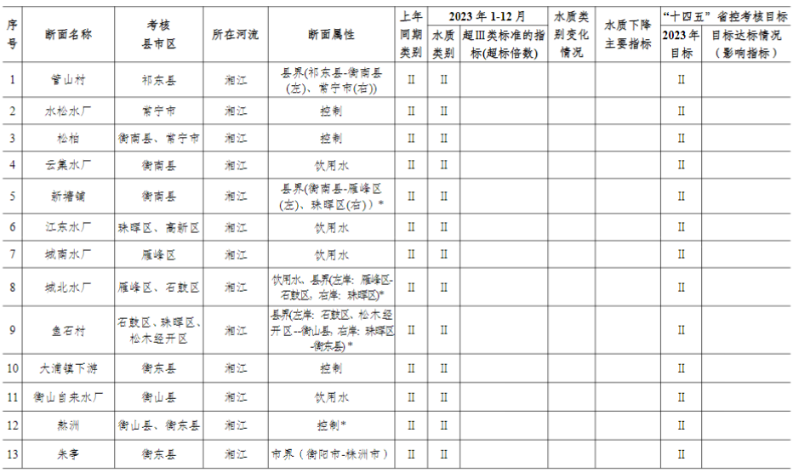  从上表可知，湘江江东水厂和城南水厂两个监测断面水质类别均满足《地表水环境质量标准》（GB3838-2002）II 类标准，表面该区段内湘江水环境质量状况良好。  3 、声环境质量现状调查  根据现场勘查发现：项目厂界外50m范围内无声环境敏感点分布。根据“《建设项目环境影响报告表》内容、格式及编制技术指南常见问题解答”中的“厂界外周边50米范围内无声环境保护目标的建设项目，不再要求提供声环境质量现状监测数据。”因此本次评价不再提供声环境质量现状监测数据。  4、生态环境质量现状  根据现场勘查，本项目租用特变电工公司现有厂房，即不涉及新增用地。
环 境 保 护 目 标 | 1、大气环境保护目标  保护项目周围地区的环境空气质量，使之达到保护人群健康和动植物在长期和短期接触情况下不发生伤害所需要的环境质量要求，即该区域大气环境质量按《环境空气质量标准》（GB3095-2012）及其修改单（生态环境部2018年第29号）的二级标准要求进行保护。本项目厂界外500米范围内大气环境保护目标如下表所示：  表 3-5 环境空气保护目标  环境 要素 环保目标 与本项目厂界 功能/规模 保护级别  方位、距离 最近点坐标  大气 环境 东洲岛安置区（白沙一组） 西北，250～500m 经度：112.652263° 纬度：26.849026° 居住，约3000人 《环境空气质量标准》（GB3095-2012）中二级标准  白沙村居民、 白沙洲安置区 和白沙二组安置区 东北，250～500m 经度：112.657193° 纬度：26.849286° 居住，2000人  竹山湾居民 西南，300～500m 经度：112.651716° 纬度：26.843723° 居住，约50人  特变电工家属楼（花园小区） 西北，285～500m 经度：112.650750° 纬度：26.847446° 居住，约600人  邓家老屋居民 东北，150～340m 经度：112.651737° 纬度：26.847821° 居住，约60人  2、声环境保护目标  声环境保护目标是确保该项目厂界不受本项目运行噪声的干扰，使其声环境质量符合《声环境质量标准》（GB3096-2008）3类要求。本项目厂界外50米范围内无声环境保护目标。  3、地下水环境保护目标  本项目厂界外500米范围内无地下水集中式饮用水水源和热水、矿泉水、温泉等特殊地下水资源。  4、生态环境保护目标  项目用地为工业用地，且租赁原特变电工衡阳变压器有限公司现有厂房，不新增用地，用地范围内无生态环境保护目标。
污 染 物 排 放 控 制 标 准 | 1、废气  营运期外排颗粒物和非甲烷总烃执行《大气污染物综合排放标准》（GB16297-1996）表2中相应标准； 厂区内厂房外无组织监控点排放的VOCs执行《挥发性有机物无组织排放控制标准》（GB37822-2019）要求。  表 3-6 大气污染物排放浓度限值  污染物 有组织排放监控 无组织排放监控浓度限值  最高允许排放浓度 最高允许排放速率，kg/h 监控点 浓度（mg/m³）  排气筒高度m 二级  颗粒物 120 15 3.5 周界外浓度最高点 1.0  非甲烷总烃 120 15 10 周界外浓度最高点 4.0  2、废水  项目无生产废水产生及外排；本项目建成后，办公生活污水依托原特变电工衡阳变压器有限公司原有的化粪池处理后排入市政污水管网，再进入铜桥港污水处理厂进行深度处理，经污水处理厂处理达到《城镇污水处理厂污染物排放标准》（GB18918-2002）及修改单一级A标准后排入湘江。因此，排入污水处理厂的生活污水执行《污水综合排放标准》(GB8978-1996)表4中三级标准。  表 3-7 水污染物排放浓度限值  标准项目 pH COD BOD5 SS 动植物油 氨氮  三级标准限值 6-9 500 300 400 20 -  一级A标准 6-9 50 10 10 1 5（8）  3、噪声  营运期噪声项目厂界执行《工业企业 厂界环境噪声排放标准》(GB 12348-2008) 中3类标准，昼间65dB(A)，夜间55dB(A)。  4、固体废物  一般工业固废暂存执行《 一般工业固体废物贮存和填埋污染控制标准》( GB18599-2020) ；危险废物执行《危险废物识别标志设置技术规范》(HJ1276-2022)和《危险废物贮存污染控制标准》(GB18597-2023)相关要求；生活垃圾 执行《 生 活 垃 圾 填 埋 场 污 染 控 制 标 准 》(GB16889-2008)。
总 量 控 制 指 标 | 根据国家对全国主要污染物排放总量控制计划的要求，除了对化学需氧量、二氧化硫、氨氮、氮氧化物等主要污染物实行排放总量控制计划管理，新增的工业烟粉尘，总氮，总磷及挥发性有机物在重点区域和重点行业分别实施。  本项目生活污水经过相应预处理达到《污水综合排放标准》(GB8978-1996)中表4的三级标准后进入市政污水管网进入铜桥港污水处理厂处理，其中排入污水处理厂的COD排放量为0.281t/a，氨氮排放量为0.028t/a；经过污水处理厂处理达到《城镇污水处理厂污染物排放标准》（GB18918-2002）及修改单一级A标准后排入湘江，最终排入湘江的COD排放量为0.070t/a，氨氮排放量为0.007t/a；最终排入湘江的COD和氨氮总量指标纳入铜桥港污水处理厂总量控制指标中，本项目不单独购买化学需氧量和氨氮两项总量。  本项目排放废气中涉及总量污染物为挥发性有机物（以VOCs计）约为1.024t/a。（具体总量指标由衡阳市生态环境局雁峰分局核定）  本环评建议：如若本项目需要购买总量指标，则排放的污染物总量指标应在交易平台或区域调配建立后由企业向排污权储备中心或调配单位提出有偿使用申请，并通过交易获得总量指标的有偿使用。

四、主要环境影响和保护措施

施 工 期 环 境 保 护 措 施 | 1、施工期大气环境保护措施  本项目租赁原特变电工衡阳变压器有限公司已建好的标准厂房，公用基础设施均已安装。因此，本项目施工期主要为：对厂房内部进行重新布局和各生产设备的安装工程，即设备安装过程中会产生施工噪声。这些施工活动均在厂房内进行、施工期短，对环境影响较小，且设备安装噪声将随工程施工的结束而消失，本环评不对施工期环境影响做详细分析。
运 营 期 环 境 影 响 和 保 护 措 施 | 1、废气环境影响分析  (1) 废气源强核算  根据工程分析，本项目废气产污环节主要为脱模、干燥、端封处理、表面清理、硅微粉投料、浇注、固化、焊接等工序产生的废气，本项目废气产排污节点、污染物及污染治理设施情况详见表4-1。本项目各废气污染物的源强计算详见表4-2。  表4-1 废气产排污节点、污染物及污染治理设施一览表  产排污 环节 污染物 种类 排放 形式 废气收集设施 净化治理设施  措施内容 收集效率 名称 设计 风量 净化效率 是否为可行技术 备注  脱模工序 VOCs（以非甲烷总烃计） 无组织 / / / / / / /  干燥工序废气(P1) VOCs（以非甲烷总烃计） 有组织 设备密闭顶部收集 100% 两级两级活性炭吸附 2000 m³/h 两级活性炭吸附60% 是 DA001  端封处理废气 颗粒物 无组织 / / / / / / /  表面清理工序(P2) 颗粒物 有组织 打磨室密闭顶部负压收集 100% 袋式过滤箱 15000 m³/h 99% 是 DA002  硅微粉投料和浇注工序(P3) 颗粒物 有组织 浇注系统密闭顶部收集（抽真空） 100% 袋式过滤箱+两级活性炭吸附 4000 m³/h 两级活性炭吸附60% 是 DA003  VOCs（以非甲烷总烃计） 袋式过滤箱99%  固化工序(P4) VOCs（以非甲烷总烃计） 有组织 设备密闭顶部收集（抽真空） 100% 活性炭 10000m³/h 两级活性炭吸附60% 是 DA004  焊接废气氢氧焊机 颗粒物 无组织 焊烟除尘器收集 85% 移动焊接吸尘器 1000 m³/h 95% 是 /  焊接废气智能感应焊机 颗粒物 无组织 焊烟除尘器收集 85% 移动焊接吸尘器 1000 m³/h 95%  表4-2 项目污染源源强计算来源一览表  污染物名称 源强计算来源  脱模废气（VOCs） 脱模产生的有机废气参照《清洗剂挥发性有机化合物限值》（GB38508-2020）表2低VOC含量半水基清洗剂限值要求（VOC100g/L）取值进行计算。  干燥废气（VOCs） 产生的有机废气参照《空气污染物排放和控制手册》（美国国家环保局）中推荐的VOCs的排放系数为0.35kg/t原料。  表面清理粉尘 打磨粉尘参照《排放源统计调查产排污核算方法和系数手册-38电气机械和器材制造业（不包括3825光伏设备及元器件制造、384电池制造）、39计算机、通信和其他电子设备制造业、40仪器仪表制造业、435电气设备修理、436仪器仪表修理、439其他机械和设备修理业行业系数手册》中除锈工段产污系数表可知：抛丸工序颗粒物的产污系数为4.87g/kg-原料（金属材料）取值计算。  硅微粉投料和浇注废气（颗粒物和VOCs） 硅微粉投料产生的颗粒物类比同类行业（天津智能科技有限公司数字化车间改造项目）的排污取值为0.12kg/t-原料。  产生的有机废气参照业主提供的环氧树脂及固化剂检测报告（挥发性有机物含量）（混合比例环氧树脂：固化剂=1:1）进行计算（物料衡算法）。  固化废气（VOCs） 产生的有机废气参照业主提供的环氧树脂及固化剂检测报告（挥发性有机物含量）（混合比例环氧树脂：固化剂=1:1）进行计算（物料衡算法）。  焊接烟尘 焊接烟尘参照《排放源统计调查产排污核算方法和系数手册》及C3821发电机及发电机组制造行业系数手册，焊接工序-无铅焊料-含助焊剂-颗粒物产生系数为4.023×10⁻¹g/kg.焊料。  ①脱模废气  线圈绕制完成后的低压线圈放置在传送带压板上进行脱模，脱模过程会不定期的使用少量脱模剂，根据业主提供资料：脱模剂使用量100L/a，其符合《清洗剂挥发性有机化合物限值》（GB38508-2020）表2低VOC含量半水基清洗剂限值要求（VOC100g/L）要求，本评价选取检测值100g/L计算，则脱模废气VOCs产生量为10kg/a，以无组织形式外排。  ②干燥废气  本项目低压线圈铜箔表面无涂层，干燥过程中无涂装废气产生；预浸纸属于环氧树脂材料干燥过程中会产生主要污染物为挥发性有机物。干燥罐进行密闭干燥（温度130℃、时间5小时或温度150℃，3小时）；根据业主提供资料：预浸纸年用量48t/a，年运行时间为4800h/a，根据《空气污染物排放和控制手册》（美国国家环保局）中推荐的VOCs的排放系数为0.35kg/t原料，则干燥废气VOCs产生量为16.8kg/a，产生速率为0.0035kg/h。  ③端封处理废气  本项目线圈端封处理使用的常温树脂和常温固化剂在常温下化学性质稳定，且挥发量极小，可忽略不计。因此本次评价只对其进行定性分析，不定量分析。端封过程产生的极少数废气（VOCs），以无组织形式外排。  ④表面清理废气  本项目高压线圈浇注后进打磨室人工使用手砂轮打磨，去除线圈所有棱角处毛边、端面的凸起，细砂纸上下端面打磨光滑，打磨后使用压缩空气去除线圈表面树脂粉尘，主要污染物为颗粒物。本项目线圈仅部分需打磨，根据业主估算得：需打磨约10t/a。鉴于人工打磨工序的主要目的为去除线圈表面的毛刺，本次评价人工打磨工序产污系数参照抛丸工序。为此，本项目打磨废气中颗粒物产生参照《排放源统计调查产排污核算方法和系数手册-38电气机械和器材制造业（不包括3825光伏设备及元器件制造、384电池制造）、39计算机、通信和其他电子设备制造业、40仪器仪表制造业、435电气设备修理、436仪器仪表修理、439其他机械和设备修理业行业系数手册》中除锈工段产污系数表可知：抛丸工序颗粒物的产污系数为4.87g/kg-原料（金属材料）取值计算，则颗粒物产生量为48.7kg/a，产生速率为0.0101kg/h。  ⑤浇注废气  本项目高压线圈预热110℃后进行浇注工序，浇注环氧树脂与预热后的模具及线圈接触，产生主要污染物为VOCs，浇注工序中硅微粉投料和混合过程中产生颗粒物。  本项目浇注材料为环氧树脂、固化剂、增韧剂、硅微粉，其混合比例为：环氧树脂：固化剂：增韧剂；硅微粉=100：100：14：200。在混料罐内混合，混合过程密闭，因此硅微粉投料过程中产生颗粒物。根据前面计算，本项目硅微粉投加工序年投加量为279.78t/a，年运行时间按300h/a计，类比同类项目（天津智能科技有限公司数字化车间改造项目）的排污取值为0.12kg/t-原料，则该工序颗粒物的产生量为33.57kg/a，产生速率为0.1119kg/h。  根据本项目浇注工序使用的环氧树脂：固化剂=1:1，其混合产品检测报告见附件5，挥发性有机化合物含量为9g/kg，符合《胶粘剂挥发性有机化合物限量》（GB33372-2020）表3本体型胶粘剂VOC含量限量标准（环氧树脂类100g/kg，聚氨酯类50g/kg）。本评价选取检测值9g/kg进行计算VOC的产生，浇注工序环氧树脂年用量为139.89t/a、固化剂年用量为139.89t/a，年运行时间按4800h/a计算，则VOC产生量为2.5180t/a。根据工艺特点及停留时间，浇注工序VOC产生量占环氧树脂和固化剂混合产品VOC产生量的30%，则浇注工序VOC产生量约为0.7554t/a，产生速率为0.157kg/h。  ⑥固化废气  浇注后的线圈进智能固化炉进行固化，固化过程产生主要污染物为VOCs。  根据本项目固化工序特点及停留时间，固化工序VOC产生量占环氧树脂和固化剂混合产品VOC产生量的70%，则固化工序VOC产生量约为1.7626t/a，产生速率为0.367kg/h。  ⑦焊接废气  本项目高压线圈绕线过程中使用氢氧焊机对线圈端进行连接，氢氧焊机使用频次为每月2~3次，聚酯亚胺漆包铜扁线年用量1688t/a，根据建设单位提供资料，需要焊接材料占铜线的0.1%，约为1.7t。接线端连接绝缘子使用智能感应焊机电加热，绝缘子年用量12000只，仅焊接接线端，需要焊接材料约为1.2t。根据《排放源统计调查产排污核算方法和系数手册》及C3821发电机及发电机组制造行业系数手册，焊接工序-无铅焊料-含助焊剂-颗粒物产生系数为4.023×10⁻¹g/kg.焊料，则焊接烟尘产生量为0.483kg/a。高压线圈绕线焊接工序、接线端焊接工序产生的颗粒物分别经移动焊接吸尘器自带移动式收集口（直径0.2m）收集，进入吸尘器处理后以无组织排放。  综上述，本项目各废气污染源污染物产生及排放情况一览表如下：  表4-3 有组织污染物产生情况一览表  污染物 产生点 污染物 产生系数 原料用量（t） 产生量 年工作时间（h） 产生速率 （kg/h）  DA001排气筒15m高  VOCs（以非甲烷总烃计） 干燥工序 0.35kg/t-原料 48 16.8kg 4800 0.0035  DA002排气筒15m高  颗粒物 表面清理工序 2.19g/kg 30 48.7kg 4800 0.0101  DA003排气筒15m高  VOCs（以非甲烷总烃计） 浇注工序 9g/kg-原料×30%=2.7g/kg-原料 279.78 0.7554t 4800 0.157  颗粒物 硅微粉投料工序 0.12kg/t-原料 279.78 33.57kg 300 0.1119  DA004排气筒15m高  VOCs（以非甲烷总烃计） 固化工序 9g/kg-原料×70%=6.3g/kg-原料 279.78 1.7626t 4800 0.367  表4-4 各废气污染源污染物产生及排放情况一览表  产排污环节 污染物种类 产生量 （kg/a） 产生速率(kg/h) 处理效率 有组织 无组织排放速率(kg/h)  排放量 （kg /a） 排放速率(kg/h) 排放浓度(mg/m³)  脱模工序 VOCs(以非甲烷总烃计) 10 / / / / / /  干燥工序废气(DA001) VOCs(以非甲烷总烃计) 16.8 0.0035 60% 6.72 0.0014 0.7 /  端封处理废气(无组织) VOCs 极少量 / / / / / 极少量  表面清理工序(DA002) 颗粒物 48.7 0.0101 99% 0.487 0.00010 0.01 /  浇注工序(DA003) VOCs(以非甲烷总烃计) 755.4 0.157 60% 302.16 0.0648 15.7 /  颗粒物 33.57 0.1119 99% 0.336 0.0011 0.02 /  固化工序(DA004) VOCs(以非甲烷总烃计) 1762.6 0.367 60% 705.04 0.1512 14.7 /  焊接废气 （无组织） 颗 粒 物 0.483 / 99% / / / 0.00014  (2) 废气排放口基本情况  表 4-5 废气排放口基本情况  排气筒编号 污染物名称 排气筒中心坐标 排放口类型 排气筒参数 烟气温度（℃）  东经 北纬 高度 内径  DA001 VOCs 112.65381° 26.84679° 一般排放口 15 0.2 25  DA002 颗粒物 112.65403° 26.84673° 一般排放口 15 0.6 25  DA003 VOCs和颗粒物 112.65435° 26.84681° 一般排放口 15 0.3 40  DA004 VOCs 112.65453° 26.84667° 一般排放口 15 0.5 40  (3) 污染治理技术可行性分析  本项目低压线圈干燥处理工序产生的VOCs经两级活性炭处理后，尾气通过15m高排气筒DA001排放。  本项目线圈表面打磨工序产生的颗粒物经袋式过滤箱处理后，尾气通过15m高排气筒DA002排放。  本项目高压线圈浇注工序产生的颗粒物和VOCs经袋式过滤箱+两级活性炭处理后，尾气通过15m高排气筒DA003排放。  本项目固化工序产生的VOCs经两级活性炭处理后，尾气通过15m高排气筒DA004排放。  活性炭吸附废气中的有机废气是非常适合和常用的技术。这是因为其他吸附剂具有亲水性，能吸附气体中的水分子，而对无极性或弱极性的有机溶剂，吸附率低，而活性炭则相反，它具有疏水性，对有机溶剂有较高的吸附效率，常被用来作为吸附烷烃、烯烃、芳香烃、酮、醛、氯代烃、酯以及挥发性有机化合物（VOCs）的吸附剂，因此选择两级活性炭吸附装置。活性炭吸附装置的组成主要由箱体、滤料层，进出口管、风机组成。废气由底部进风口进入塔内，穿过滤层，废气中有害成分被滤层吸附后，净化后的气体由上部排气口排出。利用活性炭多微孔的吸附特性吸附有机废气是一种最有效的工业处理手段。活性炭吸附采用新型活性炭，该活性炭比表面积和孔隙率大，吸附能力强，具有较好的机械强度、化学稳定性和热稳定性。有机废气通过吸附装置，与活性炭接触，废气中的有机污染物被吸附在活性炭表面，从而从气流中脱离出来，达到净化效果。从活性炭排出的气流已达排放标准，可直接排放。活性炭是一种具有高度发达的孔隙结构的极大内表面积的人工炭材料制品，对有机挥发物具有良好的吸附作用。  参考《吸附法工业有机废气治理工程技术规范》（HJ2026-2013），因活性炭吸附效率受其吸附饱和程度及环境温度等影响，本项目保守估计两级活性炭吸附效率为60%。对本项目废气类别、排放形式及污染治理设施进行符合性分析详见下表：  表 4-6 项目废气污染物治理技术可行性一览表  主要生产单元 主要污染物 可行技术 本项目采取技术 可行性  干燥工序 VOCs 喷淋、吸附、热力燃烧、催化燃烧、低温等离子体、UV光氧化/光催化、生物法、以上组合技术 两级活性炭吸附 可行  表面工序 颗粒物 喷淋沉降、布袋除尘、 喷淋沉降+布袋除尘 布袋除尘器(袋式过滤箱) 可行  投料+浇注工序 颗粒物 袋式过滤箱+两级活性炭吸附 可行  VOCs 喷淋、吸附、热力燃烧、催化燃烧、低温等离子体、UV光氧化/光催化、生物法、以上组合技术 可行  固化工序 VOCs 两级活性炭吸附 可行  由上表可知，本项目产生的废气污染物所采取环保治理措施为可行技术。  本套设备利用活性炭作为吸附材料制作一个活性炭吸附箱对挥发物进行吸收处理，活性炭要求碘值不低于800mg/g。本项目VOCs有组织收集效率为100%，两级活性炭吸附对废气净化效率为60%，本项目活性炭吸附能力一般按照0.3t有机废气/t活性炭计算，活性炭填充量见下表。填充吸附单元规格720×500×150mm，装填25kg/单元，为保证活性炭吸附的高效性，本项目建议更换活性炭频次如下表。本项目两级活性炭吸附装置吸附参数及更换频次见下表：  表4-7 活性炭箱吸附参数及更换频次一览表  项目 排气筒DA001 排气筒DA003 排气筒DA004  活性炭种类 煤质颗粒活性炭  活性炭填充密度 0.45g/cm³  碘 量 不低于800mg/g  VOCs产生量 0.0168t/a 0.7554t/a 1.7626t/a  活性炭吸附有机废气量 0.010t/a 0.453t/a 1.058t/a  年活性炭装填量(使用量) 约0.05t/a 约1.51t/a 约3.53t/a  更换频次 半年一次 每季度一次 每季度一次  （4）废气收集措施合理性分析  1）干燥废气：本项目低压线圈经传送带输送至干燥罐中密闭干燥，废气收集措施位于干燥罐上方，使设备在干燥过程中保持负压，干燥废气可实现100%收集，干燥罐内密闭空间约为1m×1m×1.5m。本项目设有干燥罐2台，单台干燥罐配套风机排风量为1000m³/h，两台风机总风量为2000m³/h。有机废气经活性炭处理后，尾气通过15m高排气筒DA001排放。  2）投料+浇注废气  本项目高压线圈浇注在智能浇注系统中密闭进行，智能浇注系统设有1个浇注罐，集中硅微粉投料系统顶部收集投料过程中微硅粉产生的颗粒物，设备运行过程密闭+真空可实现100%收集，浇注工序拟设计排风量为4000m³/h。浇注废气经袋式过滤箱+活性炭处理后，尾气通过15m高排气筒DA003排放。  3）固化废气：本项目线圈固化工序位于智能固化炉，智能固化炉顶部设置废气收集措施，设备运行过程密闭+真空可实现100%收集，单台固化炉配套风机排风量为1000m³/h，则10台智能固化炉拟设计总排风量为10000m³/h。经活性炭处理后，尾气通过15m高排气筒DA004排放。  4）表面清理废气：本项目高压线圈浇注后进打磨室人工使用手砂轮打磨，设有打磨室用于线圈打磨，打磨室高5m，长8m，宽3.5m。打磨室底部抽风量拟设计15000m³/h（间歇性抽风）。可知本项目密闭车间每小时换气次数大于车间通风设计要求，废气抽风量大于所需换气量，使密闭车间可形成微负压状态，保证废气全部通过集气罩100%收集。经袋式过滤箱处理后，尾气通过15m高排气筒DA002排放。  （5）废气监测计划  根据项目生产特征和污染物排放特点，依据国家颁布的环境质量标准和污染物排放标准、《排污单位自行监测技术指南 总则》（HJ819-2017），监测工作可委托有资质的监测单位来承担。本项目建成后建议全厂环境监测计划如下表：  表4-8 本项目自行监测计划  污染物类型 监测位置 监测项目 监测频次 执行排放标准  废气 排气筒DA001 VOCs（以非甲烷总烃计） 每年1次 《大气污染物综合排放标准》 （GB16297-1996）  排气筒DA002 颗粒物  排气筒DA003 颗粒物和VOCs（以非甲烷总烃计）  排气筒DA004 VOCs（以非甲烷总烃计）  无组织 （厂界） VOCs（以非甲烷总烃计） 《大气污染物综合排放标准》 （GB16297-1996）  颗粒物  无组织厂区内 （厂房外） VOCs（以非甲烷总烃计） 《挥发性有机物无组织排放控制标准》（GB37822-2019）  （6）废气环境影响分析  本项目所在区域环境质量现状六项污染物未全部达标，通过相关政策方案的实施，加快大气污染治理，预计区域空气质量将逐年好转。根据工程分析可知，本项目各废气排放源均采取相应可行技术进行治理，净化后满足达标排放要求。综上，本项目大气环境影响可接受。  （7）废气污染防治及环境管理要求  根据《挥发性有机物无组织排放控制标准》（GB37822-2019）相关内容和《湖南省VOCs污染防治攻坚三年行动计划（2018-2020年）》的要求，本次环评建议企业在后续运营过程中应严格遵守以下要求。  ①加强有机废气收集及处理装置的日常维护和检修，同时定期更换活性炭等滤料。企业应建立台账，记录废气收集系统、VOCs处理设施的主要运行和维护信息，如运行时间、废气处理量、操作温度、停留时间、吸附剂更换周期和更换量等关键运行参数。台账保存期限不少于5年。  ②企业购置活性炭必须提供活性炭质保单，确保符合质量标准。采用颗粒活性炭作为吸附剂时，其碘值不宜低于800mg/g，采用蜂窝活性炭作为吸附剂时，其碘值不宜低于500mg/g，并符合防水的要求。  ③企业应建立台账，记录含VOCs原辅材料和含VOCs产品的名称、使用量、回收量、废弃量、去向以及VOCs含量等信息。台账保存期限不少于5年。  ④通风生产设备、操作工位、车间厂房等应在符合安全生产、职业卫生相关规定的前提下，根据行业作业规程与标准、工业建筑及洁净厂房通风设计规范等的要求，采用合理的通风量。  ⑤VOCs废气收集处理系统应先于生产工艺设备启动，并同步运行，滞后关闭。VOCs废气收集处理系统发生故障或检修时，对应的生产工艺设备应停止运行，待检修完毕后同步投入使用，生产工艺设备不能停止运行或不能及时停止运行的，应设置废气应急处理设施或采取其他替代措施。  2、废水环境影响分析  (1) 废水源强核算  项目既无生产废水产生，也无地面冲洗废水产生；厂区内不设置食堂和宿舍，因此只有办公生活污水。办公生活污水依托原有的化粪池处理后排入园区污水管网进入铜桥港污水处理厂处理。  办公生活污水：本项目不在厂区内设置食堂和宿舍；项目拟设置劳动定员130人，其用水量按45L/人.d计，全年工作天数为300天，则本项目建成后，全厂全年办公生活用水量约为1755m³，生活污水产生量按生活用水量的80%计算，即为1404m³/a。  职工办公生活污水中主要污染物为COD、BOD₅、SS、氨氮和动植物油，产生浓度分别为300mg/L、200mg/L、300mg/L、25mg/L和30mg/L。办公生活污水依托原有的化粪池处理后再排入市政污水管网，最后一同排入铜桥港污水处理厂。经预处理后的生活污水COD、BOD₅、SS、氨氮和动植物油的排放浓度分别为：200mg/L、150mg/L、150mg/L、20mg/L和20mg/L，可达到《污水综合排放标准》 (GB8978-1996) 表4中三级标准。  表 4-9 项目废水产生及排放情况一览表  废水类别 废水量 污染物 处理前 处理措施 处理后 排放方式 去向  浓度 mg/L 产生量 t/a 浓度 mg/L 排放量 t/a  生活污水 1404t/a pH 6-9 / 化粪池预处理 6-9 / 间接排放 铜桥港污水处理厂  COD 300 0.421 200 0.281  BOD₅ 200 0.281 150 0.211  SS 300 0.421 150 0.211  氨氮 25 0.035 20 0.028  动植物油 30 0.042 20 0.028  注：生活污水排放执行《污水综合排放标准》 (GB8978-1996) 表4中三级标准。  (2) 进入铜桥港污水处理厂处理可行性分析  1）“化粪池”处理措施可行性分析  根据表4-10可知，厂区办公生活污水经“化粪池”处理后，各污染物的排放浓度均达《污水综合排放标准》(GB8978-1996)表4中的三级标准。同时，参考《排污许可证申请与核发技术规范 铁路、船舶、航空航天和其他运输设备制造业》（HJ1124-2020），该文件中表C.5明确：生活污水的推荐可行技术包括隔油池+化粪池、其他生化处理。其中：隔油池主要处理生活污水中的食堂含油废水。然而，本项目员工均不在厂区内食宿，则无食堂废水产生。  因此，厂区生活污水采用“化粪池”的处理措施可行。  2）废水依托原有化粪池可行性分析  本项目位于湖南省衡阳市雁峰区湘田路与酃白路交叉口东南方向169米处（原特变电工衡阳变压器有限公司已建厂房），本项目营运期无生产废水产生，仅办公生活污水产生，其产生量为4.68m³/d。根据现场调查，本项目厂房西南角处已建化粪池，其容积约为6m³，仅接收本项目所产生的生活污水，为此该化粪池足以处理本项目营运期生活污水。因此，本项目营运期废水依托原有化粪池可行。  （3）废水排入铜桥港污水处理厂可行性分析  铜桥港污水处理厂位于塑田村一组幸福河北岸，设计污水处理规模10万m³/d，其中：一期工程设计处理规模为5万m³/d，已于2010年5月建成试运行。2017年5月铜桥港污水处理厂在一期基础上进行了提质改造，并增加了5万m³/d的常规处理能力，形成10万m³/d的深度处理能力和6万m³/d的中水回用，新建管网56387m。提质改造后，污水处理厂采用“预处理+A²/O生化池+二沉池+絮凝沉淀池+V形滤池+二氧化氯消毒工艺”，污水排放水质执行《城镇污水处理厂污染排放标准》（GB18918-2002）中一级A标准。  铜桥港污水处理厂纳污区域主要分为四大块：特变电工区域、白沙洲工业园区域、幸福河西岸、幸福河东岸。  本项目位于湖南省衡阳市雁峰区湘田路与酃白路交叉口东南方向169米处，则属于铜桥港污水处理厂纳污范围之内，并且区域范围纳污管网已建设完成。同时，本项目生活污水产生量较少，且水质成分简单，排放的污染物均为常规污染物。因此，铜桥港污水处理厂有能力接纳本项目污水，本项目废水不会对铜桥港污水处理厂形成冲击作用，措施可行。  综上，本项目生活污水依托原有化粪池处理后进入衡阳市铜桥港污水处理厂处理可行；且根据《排污许可证申请与核发技术规范 总则》 (HJ942-2018) 和《排污单位自行监测技术指南 涂装》（HJ1086-2020）相关要求，本项目生活污水无需开展自行监测。  3、噪声环境影响分析  (1) 噪声源强分析  本项目噪声主要来源于各类加工设备等机械设备，其噪声值范围为50~75dB(A)，主要机器设备均安置在室内，通过选用符合我国机械设备噪声标准的设备并采用隔声、消声、减振、等降噪措施后，一般可降噪10-20dB(A) 。  （1）噪声源强  本项目无大型噪声污染源，运营过程中产生的噪声主要为生产设备运行过程产生的噪声，按照《工业企业噪声控制设计规范》（GBT50087-2013）的要求，几种声学控制技术的适用场合及减噪效果见表4-10。经工业企业噪声控制设计规范要求进行减噪后，项目主要噪声源及其源强情况见下表。  表4-10 几种声学控制技术的适用场合及减噪效果  序号 控制措施 适用场合 减噪效果，dB  1 吸声 车间噪声设备多且分散 4-10  2 隔声 车间工人多，噪声设备少，用隔声罩，反之用隔声墙，二者均不易封闭时采用隔声屏。 10-40  3 消声器 气动设备的动力性噪声 15-40  4 隔振 机械振动厉害 5-25  5 减振 设备金属外壳、管道等振动厉害 5-15  表4-11 室内噪声源强调查清单  序号 建筑物名称 声源名称 声源源强 声源控制措施 空间相对位置/m 距室内边界距离/m 室内边界 声级 /dB(A) 运行时段 建筑物 插入损 失/ dB(A) 建筑物外噪声  （声压级/距声源 距离）/（dB(A)/m） X Y Z 声压级 /dB(A) 建筑物外距离  1 生产车间 低压箔绕机 55 合理布局；厂房封闭；选用低噪声设备 ，底座加弹性隔离基座等。 25 45 1 10 35.0 间歇性 10 25 1m  数控高压绕线机 55 30 45 1 10 35.0 间歇性 25 1m  感应焊机 70 35 40 1 15 46.5 间歇性 36.5 1m  低压工序KBK 60 30 35 1 15 36.5 间歇性 26.5 1m  低压干燥罐 60 20 30 1 20 34.0 间歇性 24.0 1m  网格裁剪机、滚剪机 75 40 30 1 15 51.5 间歇性 41.5 1m  一拖二浇注系统 75 50 25 1 20 49.0 间歇性 39.0 1m  高压固化炉 60 80 35 1 18 34.9 间歇性 24.9 1m  接线端子感应焊机 50 45 35 1 16 25.9 间歇性 15.9 1m  翻转机 60 45 35 1 20 34.0 间歇性 24.0 1m  风机 75 70 35 1 20 49.0 间歇性 39.0 1m  空间相对位置以生产车间西南角地面为原点（0,0,0）。  结合项目噪声源的特征及排放特点，根据《环境影响评价技术导则 声环境》(HJ2.4-2021) 的要求，本评价选择点声源预测模式来模拟预测本项目噪声源排放噪声随距离的衰减变化规律。  噪声的衰减主要与声传播距离、空气吸收、阻挡物的反射与屏障等因素有关。 从安全角度出发，本预测从各点源包络线开始，只考虑声传播距离这一主要因素， 各噪声源可近似作为点声源处理，声源如位于室内，室内声源可采用等效室外声功率级法进行计算。  ①声源位于室内，室内声源可采用等效室外声源声功率级法进行计算。设靠近开口处（或窗户）室内、室外某倍频带的声压级或 A 声级分别为 Lp1 和 Lp2。若声源所在室内声场为近似扩散声场，则室外的倍频带声压级可按下面公式（a）近似求出：  L_{P2} = L_{P1} - (TL + 6) （a）  式中：Lp1——靠近开口处（或窗户）室内某倍频带的声压级或 A 声级，dB；  Lp2——靠近开口处（或窗户）室外某倍频带的声压级或 A 声级，dB；  TL——隔墙（或窗户）倍频带或 A 声级的隔声量，dB。  图 4-1 室内声源等效为室外声源图例  ②然后按下面公式（b）计算出所有室内声源在围护结构处产生的 i 倍频带叠加声压级：  按下面公式计算出所有室内声源在围护结构处产生的 i 倍频带叠加声压级：  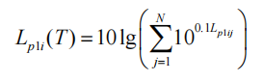（b）  式中：  L_{pli}(T)——靠近围护结构处室内 N 个声源 i 倍频带的叠加声压级，dB；  L_{plij}——室内 j 声源 i 倍频带的声压级，dB；  N ——室内声源总数。  在室内近似为扩散声场时，按式（c）计算出靠近室外围护结构处的声压级：  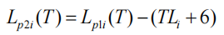  式中：  L_{p2i}(T)—靠近围护结构处室外 N 个声源 i 倍频带的叠加声压级，dB；  L_{p1i}(T)——靠近围护结构处室内 N 个声源 i 倍频带的叠加声压级，dB；  TLi ——围护结构 i 倍频带的隔声量，dB。  然后按式（d）将室外声源的声压级和透过面积换算成等效的室外声源，计算出中心位置位于透声面积（S）处的等效声源的倍频带声功率级。  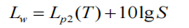 （d）  式中：  Lw ——中心位置位于透声面积（S）处的等效声源的倍频带声功率级，dB；  Lp2(T)——靠近围护结构处室外声源的声压级，dB；  S——透声面积，m²。  然后按室外声源预测方法计算预测点处的 A 声级。  ③贡献值计算  设第 i 个室外声源在预测点产生的A声级为LAi ，在T时间内该声源工作时间为t_{i}；第j个等效室外声源在预测点产生的A声级为LAj ，在T时间内该声源工作时间为t_{j}，则拟建工程声源对预测点产生的贡献值（Leqg）计算公式为：  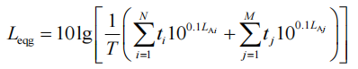  式中：L_{eqg}——建设项目声源在预测点产生的噪声贡献值，dB；  T——用于计算等效声级的时间，s；  N——室外声源个数；  t_{i}——在 T 时间内 i 声源工作时间，s；  M——等效室外声源个数；  t_{j}——在 T 时间内 j 声源工作时间，s。  ④预测值计算  预测点的贡献值和背景值按能量叠加方法计算得到的声级。  噪声预测值（ Leq ）计算公式为：  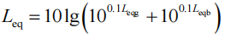  设第i个室外声源在预测点产生的A声级为LAi ，在T时间内该声源工作时间为ti，第j个等效室外声源在预测点产生的A 声级为LAj，在T时间内该声源工作时间为tj ，则项目工程声源对预测点产生的贡献值 (Leqg) 为：  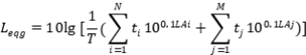  式中： Leq ——预测点的噪声预测值，dB；  Leqg——建设项目声源在预测点产生的噪声贡献值，dB；  Leqb——预测点的背景噪声值，dB。  结合工程分析，采用《环境影响评价技术导则 声环境》(HJ2.4-2021) 推荐的噪声预测模式，预测分析本项目建成投产后对厂界的噪声贡献值情况见下表。  表4-12 项目营运期厂界噪声贡献值预测结果  声源单位 东厂界 南厂界 西厂界 北厂界  距离(m) 贡献值dB(A) 距离(m) 贡献值dB(A) 距离(m) 贡献值dB(A) 距离(m) 贡献值dB(A)  生产车间 20 24.0 20 24.0 30 20.5 20 24.0  本项目进行厂界评价时以工程噪声贡献值作为评价量，根据表4-12的预测结果得，本项目营运期厂界噪声贡献值达标情况如下表：  表 4-13 项目营运期厂界噪声贡献值达标情况一览表 单位：dB（A）  编号 点位 时间 贡献值 标准值 达标情况  1 项目东厂界 昼间 24.0 昼间：65 夜间：55 达标  夜间 24.0 达标  2 项目南厂界 昼间 24.0 达标  夜间 24.0 达标  3 项目西厂界 昼间 20.5 达标  夜间 20.5 达标  4 项目北厂界 昼间 24.0 达标  夜间 24.0 达标  （2）噪声污染防治措施可行性分析  为进一步降低厂界噪声对外界环境的影响，建设方拟采取如下措施降低噪声对周边环境的影响：  ①将各设备位置合理布局，噪声源分散布置在生产车间内，避免对周边环境产生明显影响；  ②选用低噪设备，并采取隔声、吸声、消声和基础减震等处理措施，从源头控制噪声；  ③将部分高噪声设备（水泵）可采取地埋式，并对高噪声设备做好基础减振和隔声等处理；  ④制定定期对设备进行保养与维护制度，保证设备处于良好的正常运行状态；  ⑤生产车间门窗选用隔声性能良好材料，可使噪声得到一定的衰减。  各声源在采取相应的隔声、吸声、降噪等措施后，声源对厂界的噪声贡献值较小，厂界噪声昼间预测值均可满足《工业企业厂界环境噪声排放标准》 (GB12348-2008) 中的2类功能区标准要求，可做到厂界达标。  以上噪声治理措施容易实施，技术成熟可靠，投资费用较少，在经济上是可行的。  （3）噪声监测计划  根据《排污单位自行监测技术指南总则（HJ 819-2017）》，项目噪声监测计划如下：  表4-14 项目日常监督性监测计划  监测类别 监测点位 监测因子 监测频次 监测方式  噪声监测 东南西北各厂界 Leq(A) 1次/季度 委托资质单位监测  4、固体废物环境影响分析  本项目固体废物包括一般固体废物：废包装物、废边角料、废绝缘材料、废铜线、收集尘，生活垃圾和危险废物：废活性炭、废润滑油以及环氧树脂/固化剂废包装桶等。  （1）一般固体废物：根据业主提供资料进行计算本项目一般固体废物产生量如下：  ①废包装物：本项目原材料拆包及成品打包出厂过程中产生的废包装物年产生量约为0.7t/a，根据《一般固体废物分类与代码》（GB/T39198-2020），属于一般固体废物-其他废物，类别代码382-001-07，合理收集，定期交由物资回收公司回收。  ②废边角料：本项目线圈端部处理、装配过程中产生废边角料，年产生量约为0.01t/a，根据《一般固体废物分类与代码》（GB/T39198-2020），属于一般固体废物-其他废物，类别代码382-001-99，合理收集，定期交由物资回收公司回收。  ③废绝缘材料：本项目低压线圈绕制、包扎绝缘过程中产生的环氧玻璃纤维网格布、玻璃纤维连续毡等废绝缘材料，年产生量约为0.01t/a，根据《一般固体废物分类与代码》（GB/T39198-2020），属于一般固体废物-其他废物，类别代码382-001-99，合理收集，定期交由物资回收公司回收。  ④废铜线：本项目高压线圈绕制过程中产生废铜线，年产生量约为0.01t/a，根据《一般固体废物分类与代码》（GB/T39198-2020），属于一般固体废物-其他废物，类别代码382-001-10，合理收集，定期交由物资回收公司回收。  ⑤收集尘：本项目除尘器收集的收集尘，年产生量约为0.05t/a，根据《一般固体废物分类与代码》（GB/T39198-2020），属于一般固体废物-其他废物，类别代码382-001-66，合理收集，由环卫部门定期清运。  （2）生活垃圾  本项目年工作300天，本项目总职工人数130人。生活垃圾产生量按0.5kg/人·d 计，则生活垃圾产生量约19.5t/a。生活垃圾由环卫部门定期清运。  （3）危险废物  ①废活性炭：本项目“活性炭吸附”装置需定期更换活性炭，产生量约为6.611t/a，参照《国家危险废物名录（2021年版）》，属于“HW49其他废物”类别，危险废物代码900-039-49，收集后暂存于危险废物暂存间，委托有资质单位进行处置。  ②环氧树脂/固化剂废包装桶  项目使用环氧树脂/固化剂产生的废包装桶产生量约0.5t/a。收集暂存在厂区危废间分区暂存后，定期交由有相应危废资质的单位处置。  ③废润滑油  本项目在机械维修过程中会产生少量的废发动机油、制动器油、自动变速器油、齿轮油等废润滑油，根据建设方提供资料，本项目废润滑油产生量约为0.05t/a。收集暂存在厂区危废间分区暂存，定期交由有相应危废资质的单位处置。  表4-15 本项目固体废物处置措施一览表  序号 名称 来源 类别代码 类别 产生量 (t/a) 综合利用或处置设施  1 生活垃圾 日常人员 / 生活垃圾 19.5 交由环卫部门定期清运  2 废包装物 打包、拆包 382-001-07 一般工业固体废物 0.7 合理收集，定期交由物资回收公司回收。  3 废边角料 生产过程 382-001-99 0.01  4 废铜线 高压线圈绕制 382-001-10 0.01  5 废绝缘材料 生产过程 382-001-99 0.01  6 收集尘 除尘设备 292-009-07 0.05 交由环卫部门定期清运  7 废活性炭 活性炭吸附装置 900-039-49 危险废物 6.611 暂存于危废暂存间，交由有相应危废资质的单位处置。  8 环氧树脂/固化剂废包装桶 原辅材料包装桶 265-101-13 危险废物 0.5  9 废润滑油 设备维护 900-214-08 危险废物 0.05  表4-16 危险废物基本情况一览表  序号 名称 类别及代码 产生量 产生工序 形态 有害成分 危险特性 污染防治措施  1 废活性炭 HW49 900-039-49 6.611t/a 活性炭吸附装置 固体 含挥发性有机废物 T/In 分类收集，暂存于危废暂存间，定期交由有相应危废资质的单位处置。  2 环氧树脂/固化剂废包装桶 HW13 265-101-13 0.5t/a 浇注（固化） t/a 固体 有机树脂类废物 T/In  3 废润滑油 HW08 900-214-08 0.05t/a 设备维护 半固体 T/In  （4）固体废物收集、贮存、运输及管理措施  1）一般固体废物  ①本项目一般工业固废的暂存按照《一般工业固体废物贮存和填埋污染控制标准》（GB18599-2020）及修改单中的相关规定进行管理与设计。各类废物可分类收集、定点堆放在厂区内的一般固废暂存间内，同时定期外运处理。  ②本项目拟设置的一般固废贮存场所需满足防雨、防晒、防扬散等要求，贮存场所地面应为水泥硬化地面。  ③一般工业固体废物贮存、处置场，禁止危险废物和生活垃圾混入。  2）生活垃圾  本项目产生的生活垃圾按照有关规定，进行收集、管理、运输及处置：  ①当使用经市环境保护行政主管部门认证登记，并符合市容环境行政主管部门规定的规格、厚度、颜色等要求的可降解专用垃圾袋盛装、收集生活垃圾，并由环卫部门及时清运；  ②生活垃圾袋当扎紧袋口，不能混入危险废物、工业固体废物、建筑垃圾和液体垃圾，在指定时间存放到指定地点；  ③不能使用破损袋盛装生活垃圾。对有可能造成垃圾袋破损的物品单独存放；  ④产生生活废弃物的单位和个人当按照市容环境行政管理部门规定的时间、地点和方式投放生活废弃物，不得随意倾倒、抛撒和堆放生活废弃物；  3）危险废物  为了进一步加强危险废物管理和处置，防止因危险废物导致环境污染事故，建设单位应按据危险废物《危险废物识别标志设置技术规范》(HJ1276-2022)和《危险废物贮存污染控制标准》(GB18597-2023)相关要求及相关法律法规，在收集、存放和运输时加强如下措施：  ①危险废物在发生场所进行分类收集，并按照类别分置于防渗漏、防锐器穿透的专用包装物或者密闭的容器内。  ②各种废物收集容器上必须按《危险废物贮存污染控制标准》（GB18597-2023）要求贴上合格的标签、做好标识，委托有资质危废公司处理处置。  ③建立档案制度，对暂存的废物种类、数量、特性、包装容器类别、存放库位、存入日期、运出日期等详细记录在案并长期保存。建立定期巡查、维护制度。  （5）危险废物环境影响分析  1）贮存场所环境影响分析  危险废物暂存间设置于厂房外东侧，满足“四防”（防风、防雨、防晒、防渗漏）要求，采取防渗措施和渗漏收集措施，并设置警示标示。依据《危险废物贮存污染控制标准》(GB18597-2023）、《危险废物识别标志设置技术规范》(HJ1276-2022)及相关法律法规，危险废物暂存间应采取如下安全措施：  ①设置单独的危险废物暂存地点，该地点地面及裙角应做耐腐蚀硬化、防渗漏处理，且表面无裂隙，所使用的材料要与危险废物兼容；  ②危险废物储存于密闭容器中，并在容器外表设置环境保护图形标志和警示标志；  ③危险废物选择防腐、防漏、防磕碰、密封严密的容器进行贮存和运输，储存于阴凉、通风良好的库房，远离火种、热源，与酸类化学品分开存放，库房应有专门人员看管。贮存库看管入员和危险废物运输人员在工作中应佩带防护用具，并配备医疗急救用品；危废暂存间15m2，防渗层为至少1m厚粘土层（k≤10-7 cm/s），或2mm厚高密度聚乙烯，或至少2mm 厚的其它人工材料，k≤10-10cm/s。  ④建立档案制度，对暂存的废物种类、数量、特性、包装容器类别、存放库位、存入日期、运出日期等详细记录在案并长期保存。建立定期巡查、维护制度。企业必须做好危险废物的申报登记，建立台账管理制度，记录上须注明危险废物的名称、来源、数量、特征和包装容器的类别、入库时间、存放库位、废物出库日期及接受单位名称。  2）危险废物环境影响分析  表4-17 危险废物环境影响分析  环境影响类别 影响分析  贮存场所环境影响 危险废物暂存场所（危废间）设置于厂房外东侧，危废间需采取防渗措施和渗漏收集措施，满足“四防”（防风、防雨、防晒、防渗漏）要求，并设置警示标示。危险废物贮存场所不会造成不利环境影响。  运输过程的环境影响 危险废物暂存场所（危废间）设置于厂房外东侧，贮存场所地面均需采取硬化和防腐防渗措施，降低对周边环境及地下水环境产生不利影响。  委托利用或者处置的环境影响 本项目危险废物需委托有资质的单位进行处置。本项目产生的危险废物类别均需要在有资质的单位的经营范围内，不会产生显著的环境影响。  采取以上措施后，危险废物处理符合《危险废物贮存污染控制标准》（GB18597-2023）、《危险废物识别标志设置技术规范》(HJ1276-2022)中有关要求，对环境影响很小。  综上，本项目运营期固体废物通过以上措施处理后，可以得到及时、妥善的处理和处置，不会造成二次污染，环保措施可行。  5 、地下水和土壤环境影响分析  项目营运期可能造成地下水、土壤污染的途径主要为环氧树脂（含固化剂）暂存区和危废暂存间，有泄露风险。为了确保项目安全生产，防止泄露，避免地下水及土壤受到影响。企业在设计及施工过程均考虑了防渗措施，并采取了厂区分区防渗及防止地下水及土壤污染的措施，具体如下：  表 4-18 项目防渗分区保护措施一览表  防渗分区 区域 潜在污染源 要求措施 防渗等级  重点防渗区 浇注材料库 固化剂（三乙烯四胺） 做好防腐、防渗、防泄漏及围堰截留等措施。 等效黏土防渗层Mb≥1.5m，K≤1×10⁻⁷cm/s  危废暂存间 危险废物泄漏 做好防腐、防渗、防泄漏、防风防雨、防盗及围堰截留等措施。 等效黏土防渗层Mb≥1.5m，K≤1×10⁻⁷cm/s  一般防渗区 除浇注材料库和危废间以外的其他构筑物 一般固废 根据《 一般工业固体废物贮存和填埋污染控制标准》( GB18599-2020)要求做好防渗措施。 一般防渗  一般硬化区 厂区所有道路 / 做好路面硬化 地面硬化  综上所述，企业在加强管理，强化防渗措施的前提下，可有效防止污染物进入地下水体、土壤，从而减轻乃至杜绝对地下水、土壤环境的影响。  6 、电磁辐射环境影响分析  对照《电磁环境控制限值》（GB 8702-2014）。本项目所用机电设备等效辐射功率均小于该标准表2限值，可免于电磁环境保护管理。因此，本评价不对电磁辐射环境影响进行分析。  7 、环境风险分析  按照《建设项目环境风险评价技术导则》（HJT169-2018）的要求，环境风险评价应以突发性事故导致的危险物质环境急性损害防控为目标，对建设项目的环境风险进行分析、预测和评估，提出环境风险预防、控制、减缓措施，明确环境风险监控及应急要求，为建设项目环境风险防控提供科学依据。  （1）风险物质识别  风险物质的识别范围包括主要原材料及辅助材料、燃料、中间产品、最终产品以及生产过程排放的“三废”污染物等。本项目原辅材料固化剂（三乙烯四胺）主要成分三乙烯四胺LD₅₀4340mg/kg(大鼠经口)；805mg/kg(兔经皮)，属于危害健康急性毒性物质（类别3），暂存于厂房内浇注材料库。  （2）环境风险潜势初判  根据《建设项目环境风险评价技术导则》（HJ/T169－2018）附录C，Q值按下式进行计算：  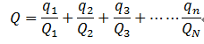  式中：q₁，q₂……q_{n}—每种危险物质的最大存在量，t；  Q₁，Q₂…Q_{n}—每种危险物质的临界量，t。  当Q＜1时，该项目环境风险潜势为I。  当Q≥1时，将Q值划分为：（1）1≤Q＜10；（2）10≤Q＜100；（3）Q≥100。  本项目危险物质数量与临界值比值（Q）：本项目所涉及的危险物质为固化剂（三乙烯四胺），计算本项目涉及的危险物质在厂界内的最大存储量与其对应的临界量的比值Q见下表。  表4-19 建设项目Q值确定表  序号 危险物质名称 CAS号 最大存在总量qn/t 临界值Qn/t 该种危险物质Q值  1 固化剂（三乙烯四胺） 危害健康急性毒性物质（类别3） 112-24-3 0.0114 50 0.000228  项目Q值∑ 0.0000228  由上表得：Q值为0.000228＜1，故本项目环境风险潜势为I。  （3）评价等级  根据《建设项目环境风险评价技术导则》（HJ/T169-2018）表1评价工作等级划分可知，本项目风险潜势为I，可开展简单分析。  表 4-20 环境风险简单分析内容表  建设项目名称 高效节能干式变压器绿色数字化工厂建设项目  建设地点 湖南省衡阳市雁峰区湘田路与酃白路交叉口东南方向169米  地理坐标 中心经纬度：东经112°39′14.800″，北纬26°50′47.933″  主要危险物质及分布 浇注材料库和危废暂存间。  环境影响途径及危害 后果 可能发生泄露、下渗，造成地下水体和土壤的 污染；危险废物可能发生流失，造成地表水体、地下水体和土壤的污染。  风险防范措施要求 厂区内做好分区防渗，特别是浇注材料库区要做好防泄漏、防渗漏措施和备用泄漏收集设施；危废暂存间做好防腐、防渗、防泄漏、防风、防雨及防盗等措施。  (4) 风险防范措施  本着预防为主、切实降低环境风险的原则，本报告建议建设单位按照相关要求，做好风险防范和减缓措施，主要措施有：  ①设置安全生产管理机构或者配备专职安全生产管理人员。  ②定期或不定期对从业人员进行专业技术培训、安全教育培训等。  ③配备足够的灭火器、消防栓等灭火设备，杜绝火灾发生。  ④建设单位加强管理，提高操作人员业务素质。  ⑤定期对突发环境事件应急预案进行修编和更新。  建设单位在有效落实上述各项风险防范措施情况下，本项目的环境风险可以控制在最低范围，环境风险程度可以接受。  8、排污口规范化管理要求  排污口是各污染物进入环境、污染环境的通道，强化排污口的管理是实施污染物总量控制的基础工作，也是区域环境管理逐步实现污染物排放科学、定量化的重要手段。本项目各排污口应实行规范化设置与管理，具体管理原则如下：  a）排污口必须规范化设置，排污口应便于采样与计量监测，便于日常监督检查，应有观测、取样、维修通道；  b）如实向生态环境管理部门申报排污口数量、位置及所排放的主要污染物种类、数量、浓度、排放去向等情况。  9、排污口立标管理要求  项目建设应根据国家《环境保护图形标志》（GB15562.1~2-1995）的规定，针对各污染物排放口及噪声排放源分别设置符合国家有关规范要求的环境保护图形标志牌，并应注意以下几点：  a）为了便于管理，必须对各排污口进行规范化建设；  b）废气排放口、化粪池排放口、固定噪声污染源、固体废物堆场应设置提示性环境保护图形标志牌；  c）排污口的环保图形标志牌应设置在靠近采样点的醒目处，标志牌设置高度为其上边缘距离地面约2m；  d）环境保护图形标志以设置方形标志牌为主，亦可根据情况设置立面或平面固定式标志牌。  10、排污口建档管理  a）本项目应使用国家统一印制的《中华人民共和国规范化排污口标志登记证》，并按要求填写有关内容；  b）根据排污口管理内容要求，项目建成营运后，应将主要污染物种类、数量、浓度、排放去向、立标情况及设施运行情况记录于档案。  11 、环保投资估算  本项目总投资12000万元，环保投资100万元，占总投资的0.83%。项目环保设施及投资估算详见下表。  表4-21 项目环境保护投资估算一览表  项目 排放源 污染因子 环境保护措施 环保拟投资（万元）  废气 干燥工序 VOCs（以非甲烷总烃计） 抽风设备+两级活性炭吸附+1根15m高内径0.2m的排气筒（DA001) 85  焊接工序 烟尘 2个移动焊接吸尘器  脱模工序和端封处理 VOCs（以非甲烷总烃计） 加强车间通风（通风设施）  表面清理 颗粒物 抽风设备+袋式过滤箱+1根15m高内径0.6m的排气筒（DA002）  浇注工序 VOCs（以非甲烷总烃计）、颗粒物 抽风设备+袋式过滤箱+两级活性炭吸附+1根15m高内径0.3m的排气筒（DA003）  固化工序 VOCs（以非甲烷总烃计） 抽风设备+两级活性炭吸附+1根15m高内径0.5m的排气筒（DA004)  废水 生活污水 COD、BOD₅、SS、NH₃-N等 依托原有的化粪池 0  噪声 生产车间 设备噪声 购买低噪声设备、基础减震、隔声和消声等措施 5  固废 生产车间 一般固废 设置一般固废间收集后外售 5  办公生活 生活垃圾 设置垃圾桶以及交由环卫处置  废气处理 废活性炭、环氧树脂/固化剂废包装桶、废润滑油等 分类收集暂存于危废暂存间，定期委托有相应资质单位处置  风险 / 风险物质泄漏 防泄漏、防渗漏等措施 5  合计 100

五、环境保护措施监督检查清单
内容  要素 | 排放口（编号、名称）/污染源 | 污染物项目 | 环境保护措施 | 执行标准
大  气  环  境 | 排气筒：DA001 | VOCs（以非甲烷总烃计） | 抽风设备+两级活性炭吸附+1根15m高内径0.2m的排气筒 | 《大气污染物综合排放标准》（GB16297-1996）表2中相应标准
 | 排气筒：DA002 | 颗粒物 | 抽风设备+袋式过滤箱+1根15m高内径0.6m的排气筒
 | 排气筒：DA003 | VOCs（以非甲烷总烃计）和颗粒物 | 抽风设备+袋式过滤箱+两级活性炭吸附+1根15m高内径0.3m的排气筒
 | 排气筒：DA004 | VOCs（以非甲烷总烃计） | 抽风设备+两级活性炭吸附+1根15m高内径0.5m的排气筒
 | 厂区内（厂房外监控点） | VOCs（非甲烷总烃） | 加强车间通风 | 《挥发性有机物无组织排放控制标准》（GB37822-2019）
 | 厂界 | 非甲烷总烃和颗粒物 | 加强车间通风 | 《大气污染物综合排放标准》（GB16297-1996）
地表  水环境 | 生活污水 | COD、BOD₅、SS、NH₃-N等 | 依托原有化粪池 | 《污水综合排放标准》(GB8978-1996)中表4的三级标准
声环境 | 生产车间设备 | 噪声 | 选用低噪声设备、合理布局、厂房隔声、设备基础减震、消声等措施 | 《工业企业厂界环境噪声排放标准》（GB12348-2008）3类标准
 | 厂区运输设备
电磁  辐射 | / | / | / | /
固  体  废  物 | 生产车间 | 废废铜线、废绝缘材料、废包装材料等 | 收集后外售综合利用 | 《一般工业固体废物贮存和填埋污染控制标准》（GB18599-2020）
 | 有机废气处理设施 | 废活性炭、环氧树脂/固化剂废包装桶、废润滑油等 | 收集暂存于危废暂存间后定期委托有资质单位处理 | 《危险废物贮存污染控制标准》(GB18597-2023)
 | 办公生活区 | 员工生活垃圾 | 交由环卫部门处置 | 《生活垃圾填埋场污染控制标准》（GB16889-2008）
土壤及地下水污染防治措施 | 地面全部硬化，且做好分区防渗措施。
生态环境保护措施 | 在厂房内进行设备安装和生产，生态环境影响较小；加强厂区及周边绿化。
环境风险防范措施 | 1 、设置安全生产管理机构或者配备专职安全生产管理人员。  2 、定期或不定期对从业人员进行专业技术培训、安全教育培训等。  3 、配备足够的灭火器、消防栓等灭火设备，杜绝火灾发生。  4 、建设单位加强管理，提高操作人员业务素质。  5 、尽快制定相应的突发环境事件应急预案。  6 、设置危废暂存间，设置相应的标识标牌，地面应做好硬化及“三防”措施。
其  他  环  境  管  理  要  求 | 根据建设的环境保护要求，本项目建设过程应配套建设相应环保设施，项目环境保护措施竣工验收的主要内容和要求详见下表。  表5-1 项目竣工环保验收一览表  治理对象 项目 治理措施 监测因子 治理效果  废气 干燥工序废气(P1) 抽风设备+两级活性炭吸附+1根15m高内径0.2m的排气筒 VOCs（以非甲烷总烃计） 《大气污染物综合排放标准》（GB16297-1996）表2中相应标准  表面清理废气(P2) 抽风设备+袋式过滤箱+1根15m高内径0.6m的排气筒 颗粒物  浇注废气(P3) 抽风设备+袋式过滤箱+两级活性炭吸附+1根15m高内径0.3m的排气筒 VOCs（以非甲烷总烃计）、颗粒物  固化废气(P4) 抽风设备+两级活性炭吸附+1根15m高内径0.5m的排气筒 VOCs（以非甲烷总烃计）  脱模及端封废气 加强车间通风换气 /  焊接废气 移动焊接吸尘器 /  废水 生活污水 依托原有化粪池 / 达到《污水综合排放标准》(GB8978-1996)中表4的三级标准。  噪声 设备噪声 选购低噪声设备，对设备进行基础减震、厂房隔声等措施 Leq（A） 达到《工业企业厂界环境噪声排放标准》（GB12348-2008）3类标准。  固废 废铜线、废绝缘材料、废包装材料等 收集后外售综合利用 / 合理处置  废活性炭、环氧树脂/固化剂废包装桶等 分类收集后暂存于危废暂存间 交由有资质单位处置。 / 安全处置  员工生活垃圾 交由环卫处置 / 安全处置

六、结论

综上所述，本项目建设符合国家产业政策，选址合理，总平面布置合理可行，运营后对周围的环境影响可控制在允许的范围内，周围环境质量能满足功能区划要求。在全面落实各项污染防范措施，严格执行各种污染物排放标准，严格执行“三同时”制度下，确保废气、废水达标排放、各类固体废物得到妥善处置、环境风险得到有效防范，并按相关要求编制突发环境事件应急预案，项目建设对环境不会产生较大影响。故从环境保护角度分析，本项目的建设是可行的。

建设项目污染物排放量汇总表

项目  分类 | 污染物名称 | 现有工程  排放量 (固体废物 产生量) ① (t/a) | 现有工程 许可排放量  ② (t/a) | 在建工程  排放量 (固体废物 产生量) ③ (t/a) | 本项目  排放量(固体废物 产生量) ④ (t/a) | 以新带老削减量  (新建项目不填) ⑤  (t/a) | 本项目建成后 全厂排放量 (固体废 物产生量) ⑥ (t/a) | 变化量 ⑦ (t/a)
废气 | VOCs  （以非甲烷总烃计） | / | / | / | 1.024 | / | 1.024 | +1.024
 | 颗粒物 | / | / | / | 0.0009 | / | 0.0009 | +0.0009
生活污水  (1404t/a) | COD | / | / | / | 0.281 | / | 0.281 | +0.281
 | NH₃-N | / | / | / | 0.028 | / | 0.028 | +0.028
一般固废 | 不可回收利用废料 | / | / | / | 0.78 | / | 0.78 | +0.78
危险废物 | 废活性炭 | / | / | / | 6.611 | / | 6.611 | +6.611
 | 环氧树脂/固化剂废包装桶 | / | / | / | 0.5 |  | 0.5 | +0.5
 | 废润滑油 | / | / | / | 0.05 |  | 0.05 | +0.05
注：⑥=①+③+④-⑤；⑦=⑥-①
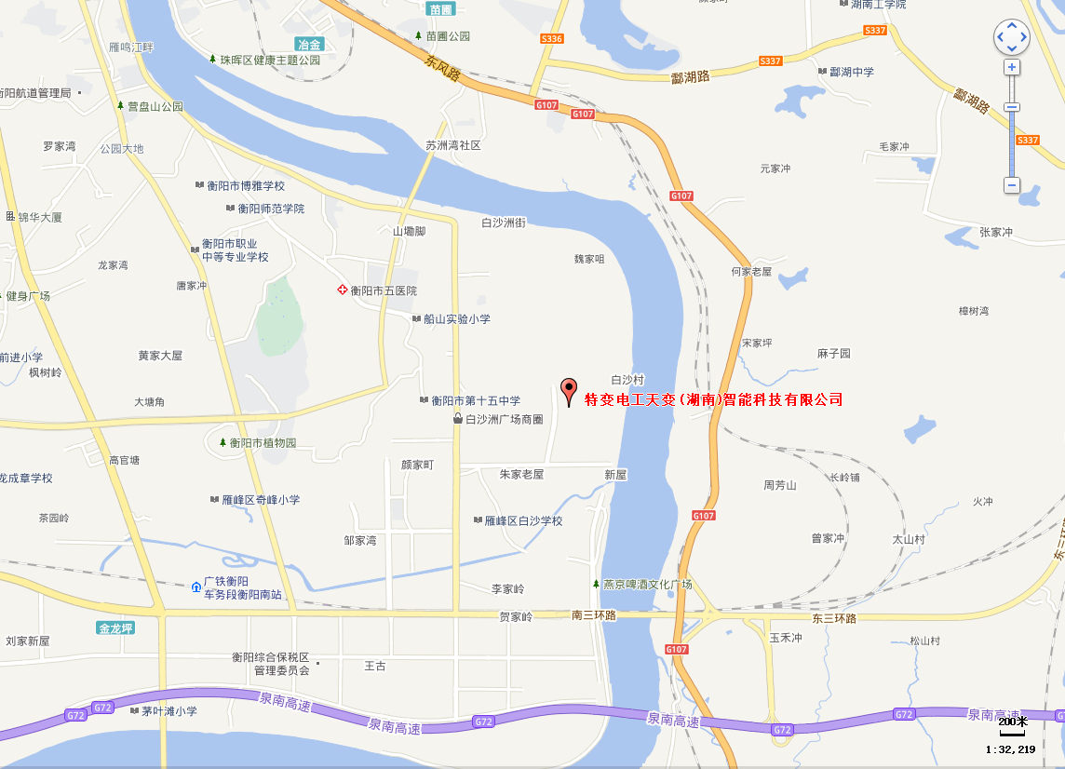
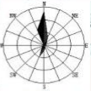

附图1：项目地理位置示意图
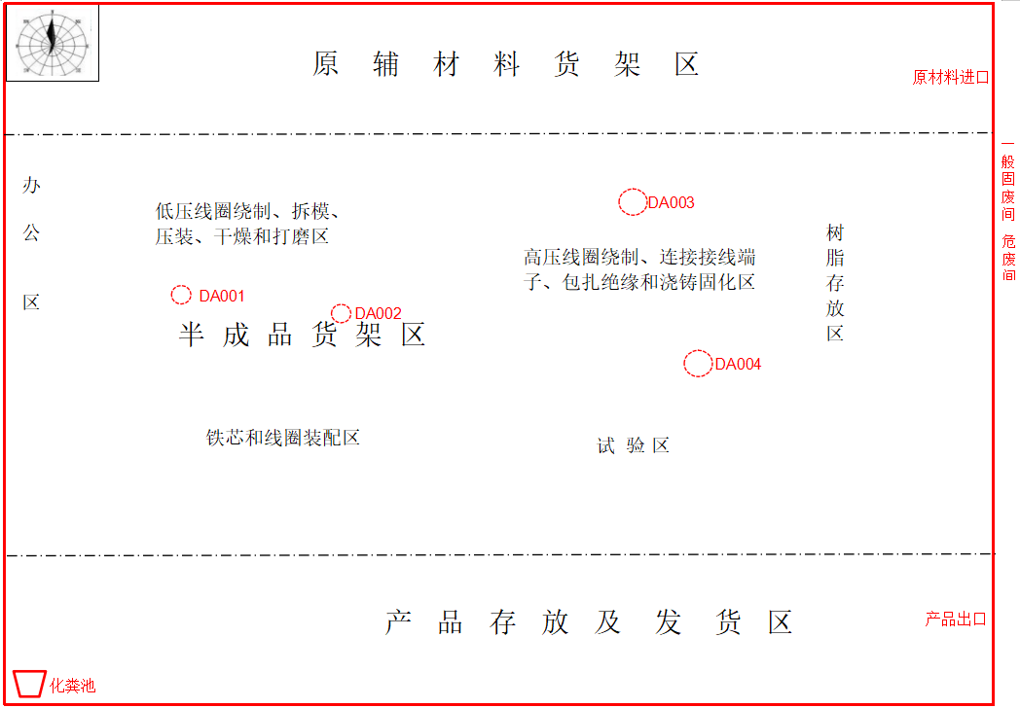

附图2：项目总平面布置图

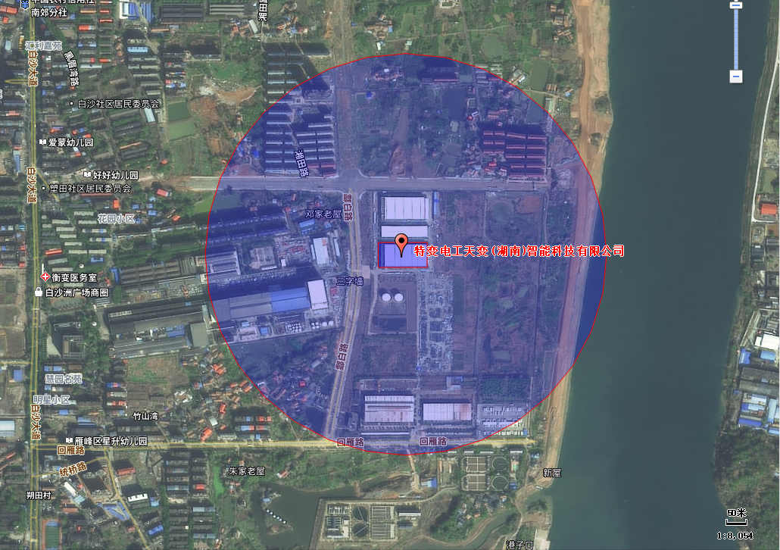
西北侧，距离厂房150-340m， 邓家老屋居民，约60人
东北侧，距离厂房250-500m，白沙村居民、白沙洲安置房和白沙二组安置房居民，约2000人
西北侧，距离厂房285-500m， 特变电工家属房，约600人
西北侧，距离厂房250-500m，东洲岛安置房居民，约3000人
西南侧，距离厂房300-500m， 竹山湾居民，约50人
图例：

敏感目标

附图3：项目周边500m范围内的环境保护目标分布图
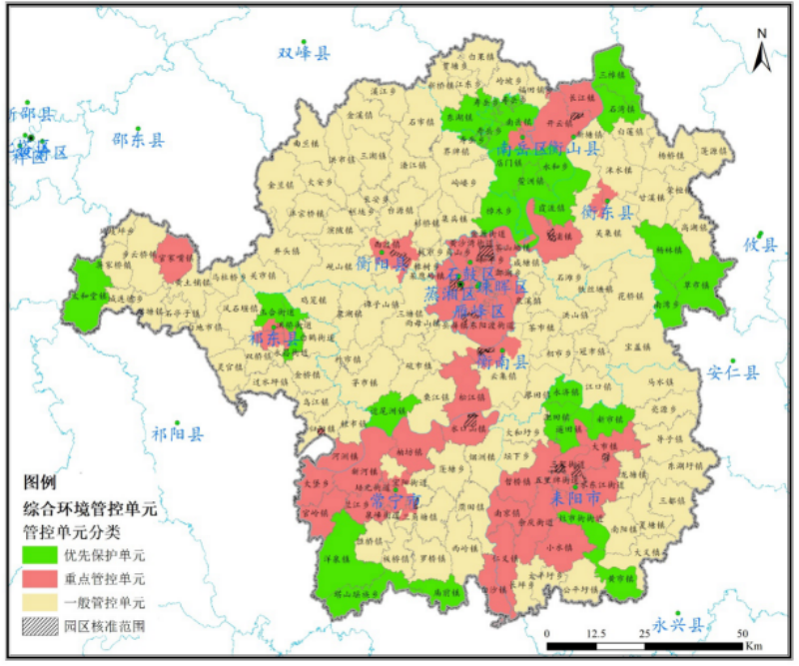
本项目所在地

附图4：项目所在区域环境管控单元示意图
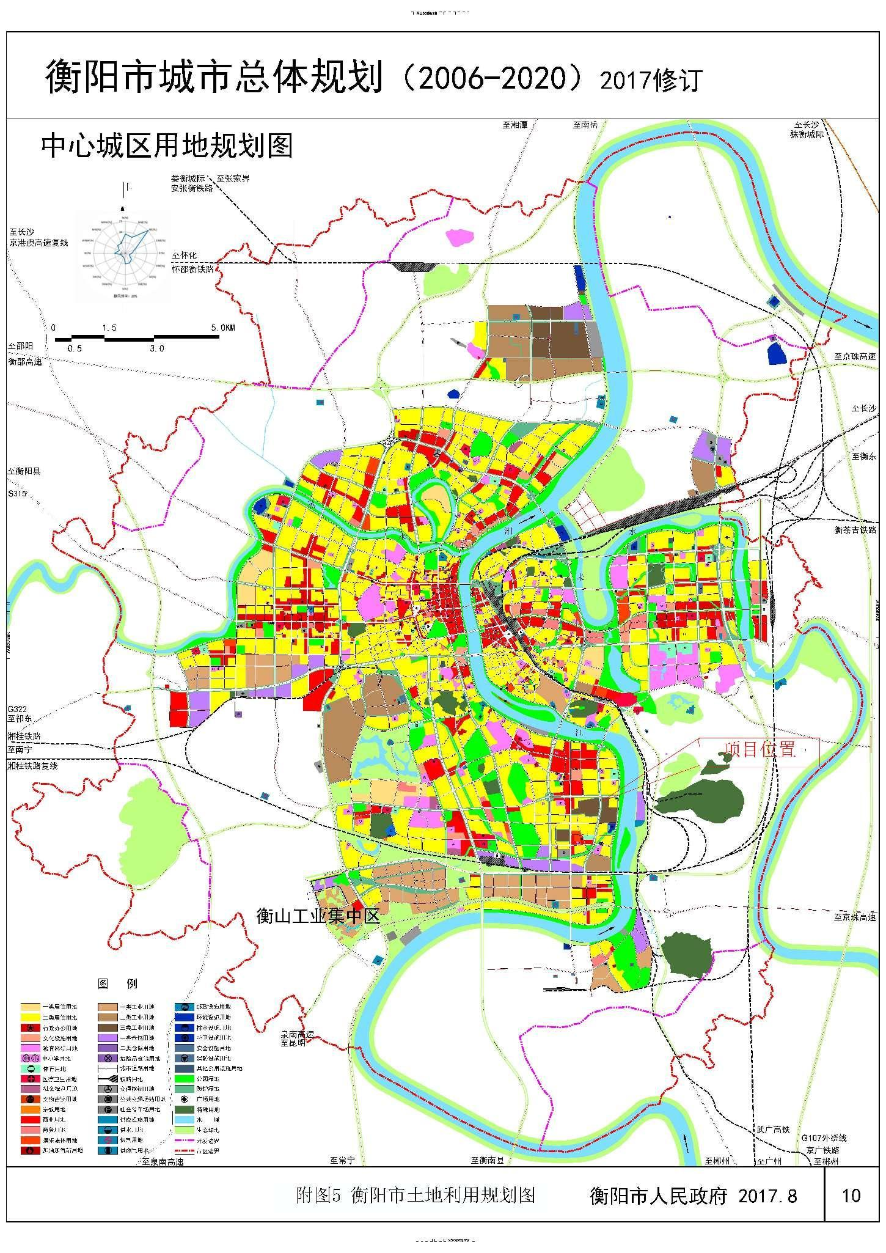
本项目所在地

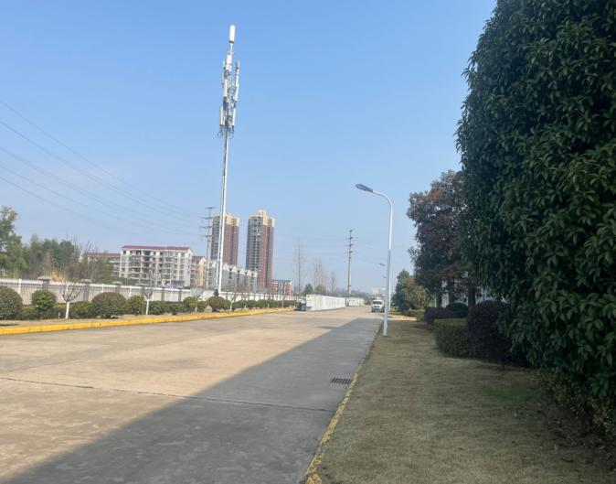 | 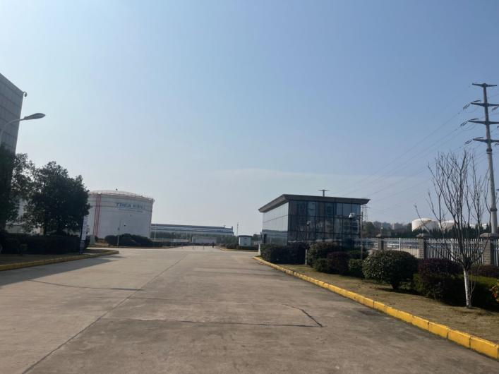
项目西侧现状图 | 项目西南侧现状图
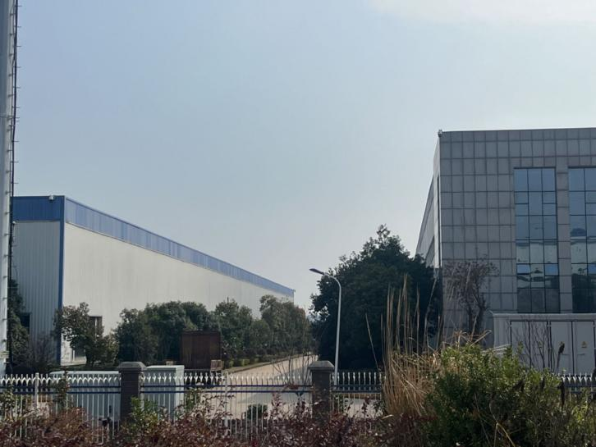 | 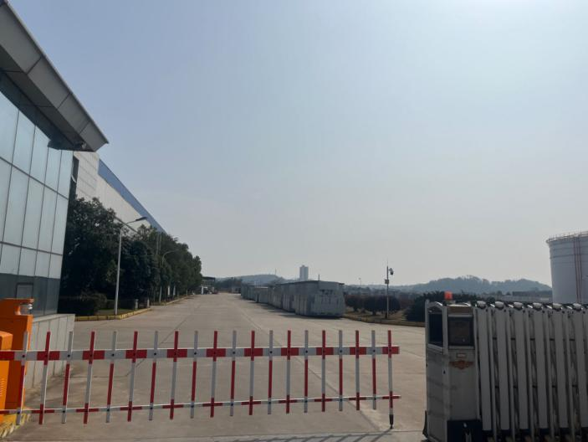
项目北侧现状图 | 项目南侧现状图

附图6：项目四至现状图

附件1：委托书

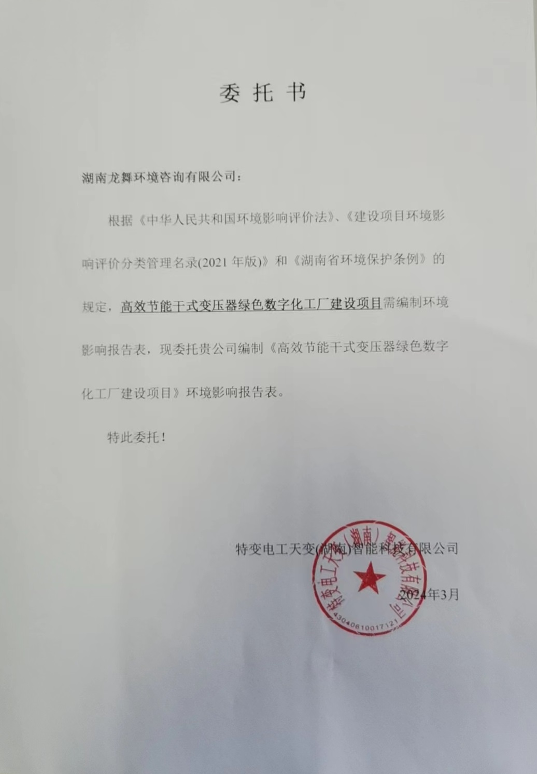

附件2：项目营业执照
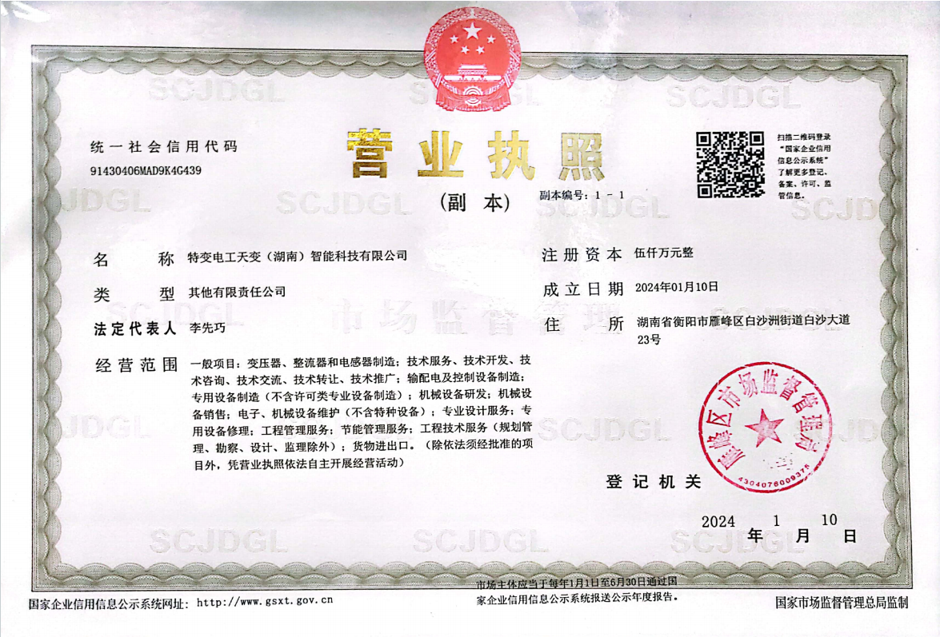

附件3：项目立项备案文件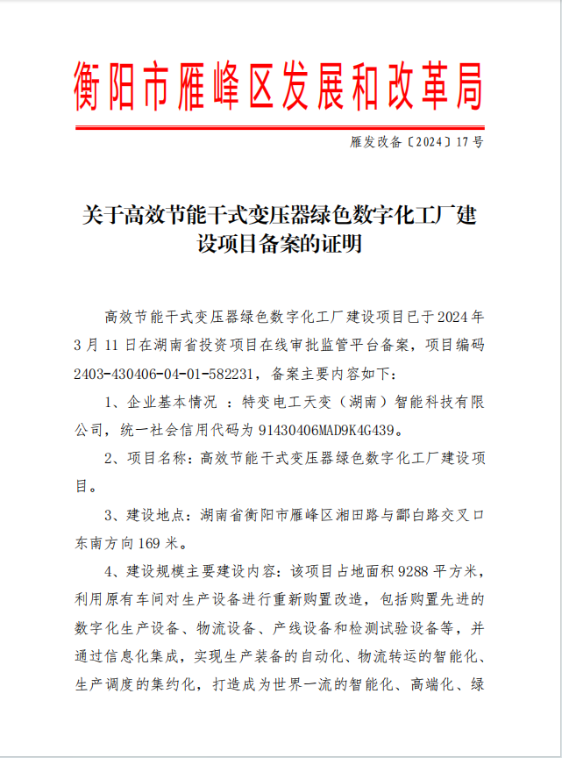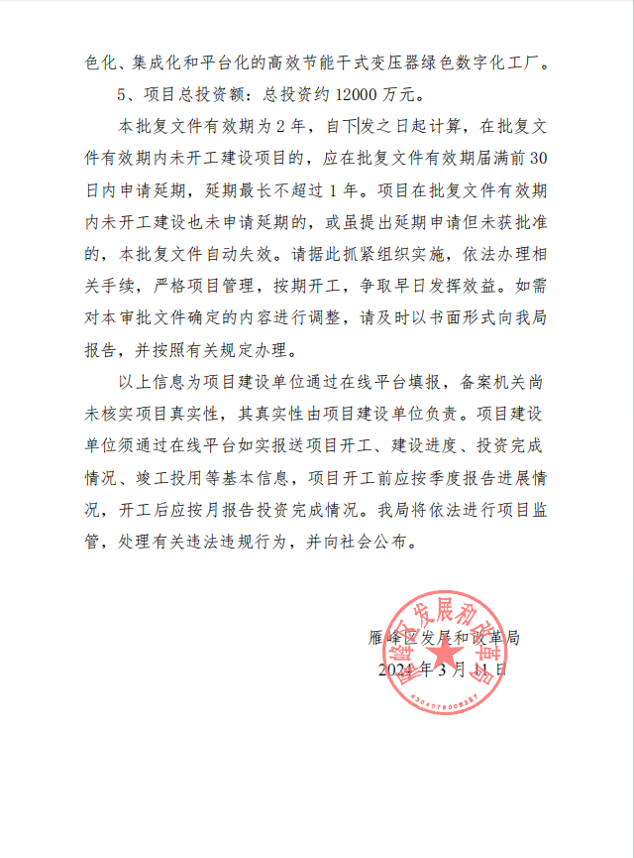

附件4：项目厂房租赁合同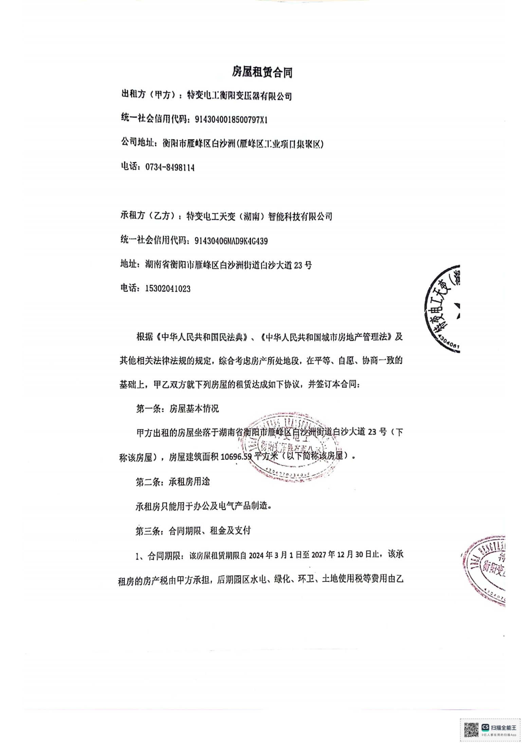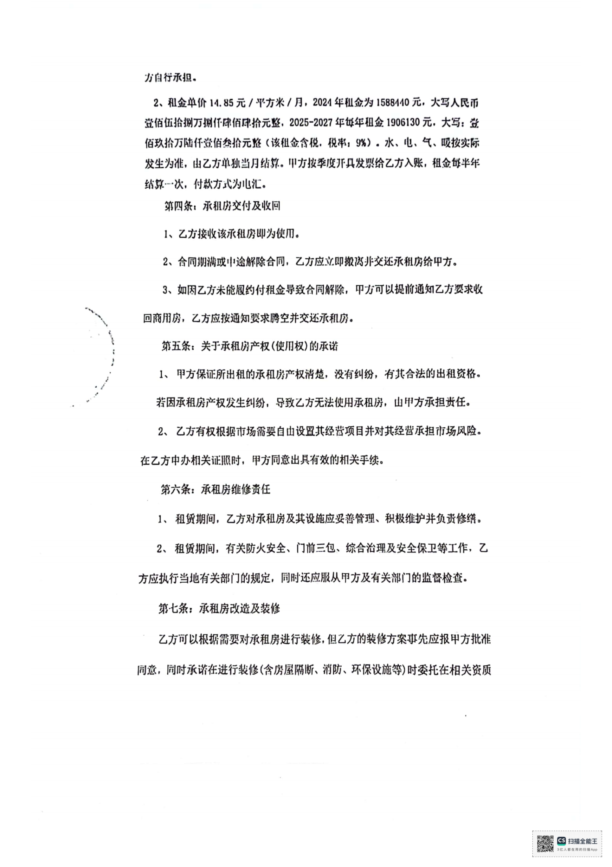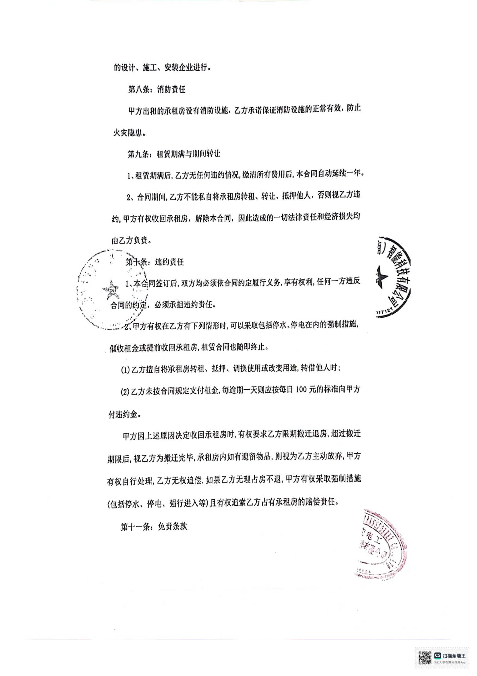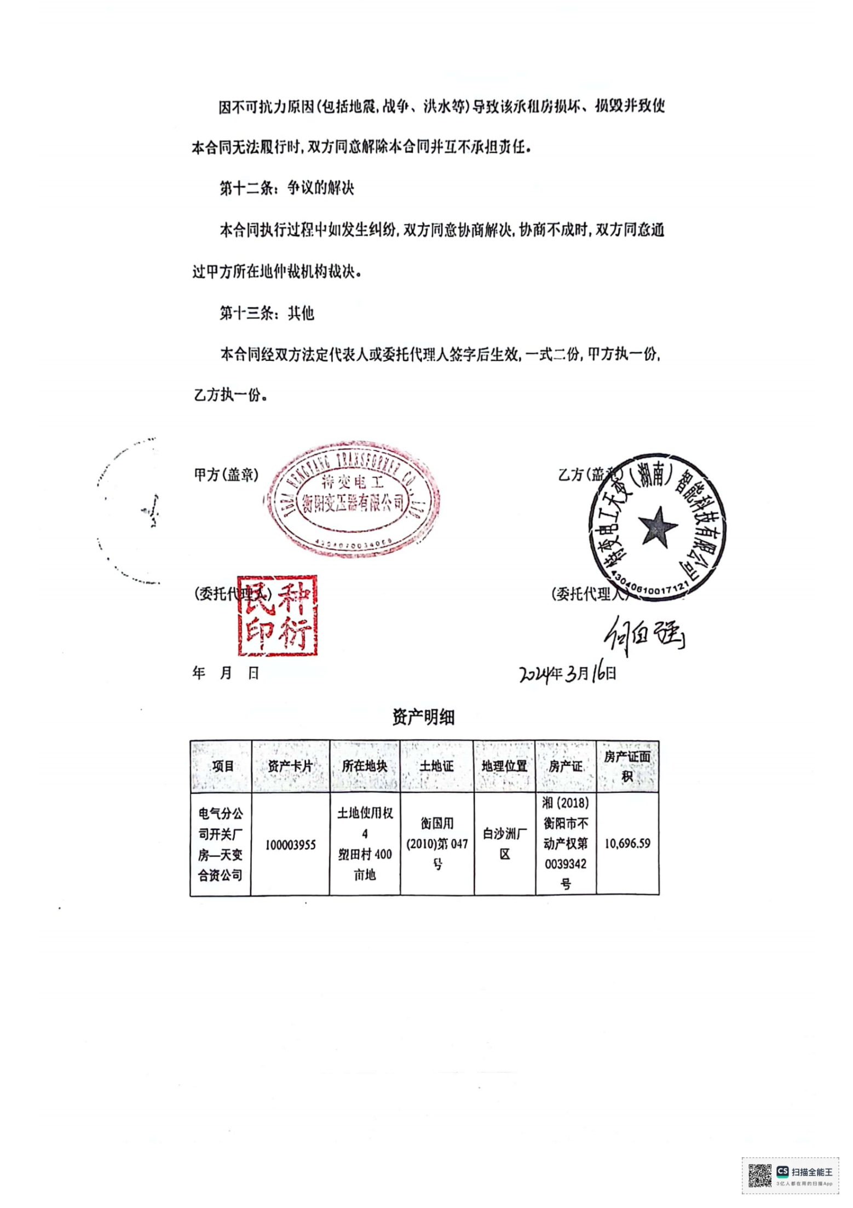

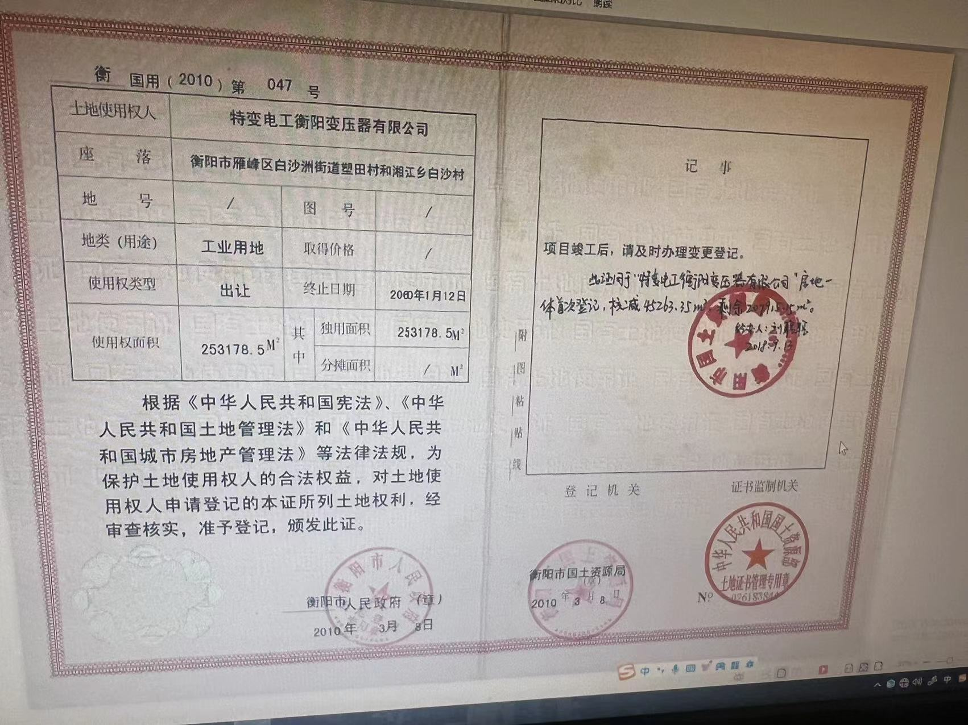
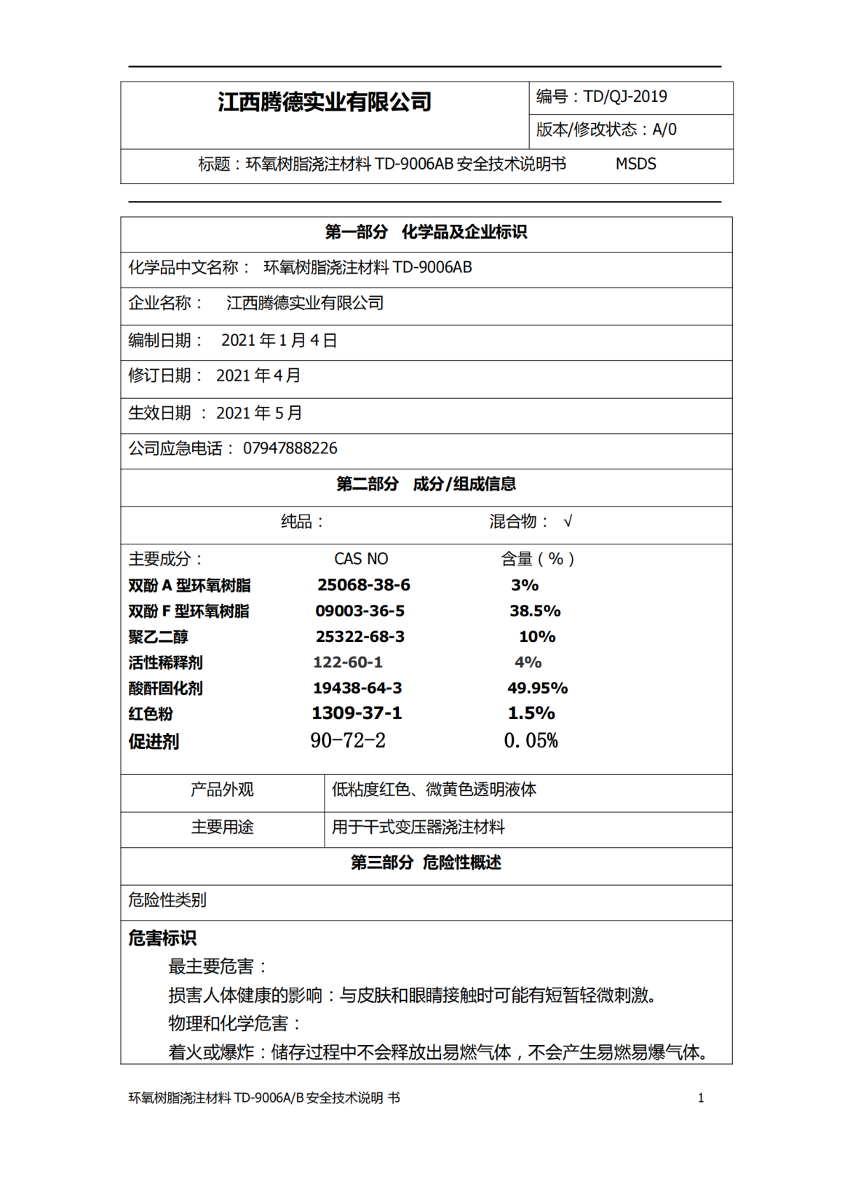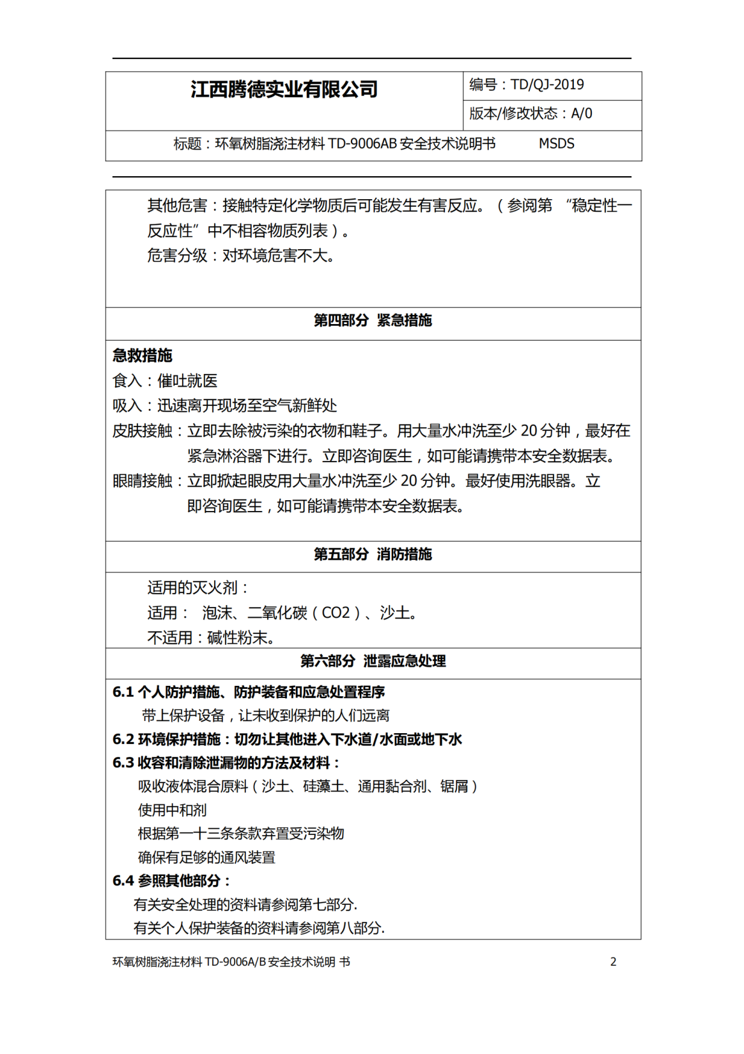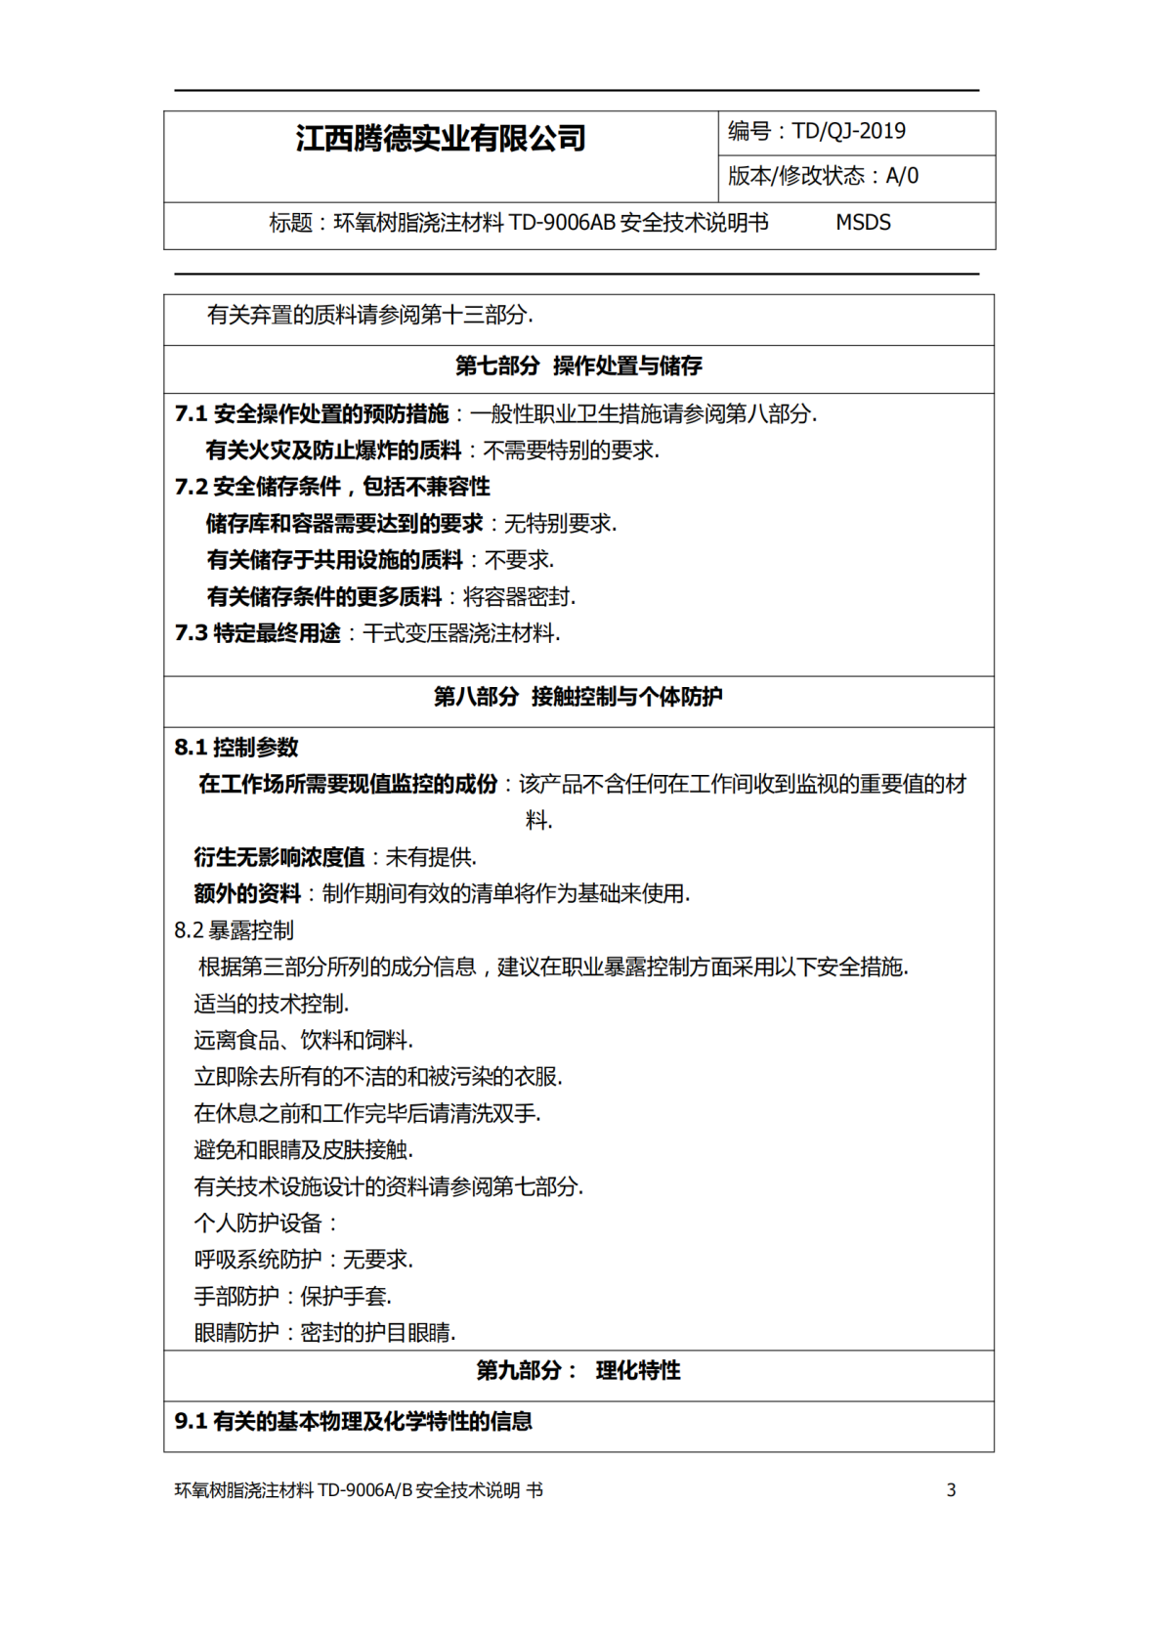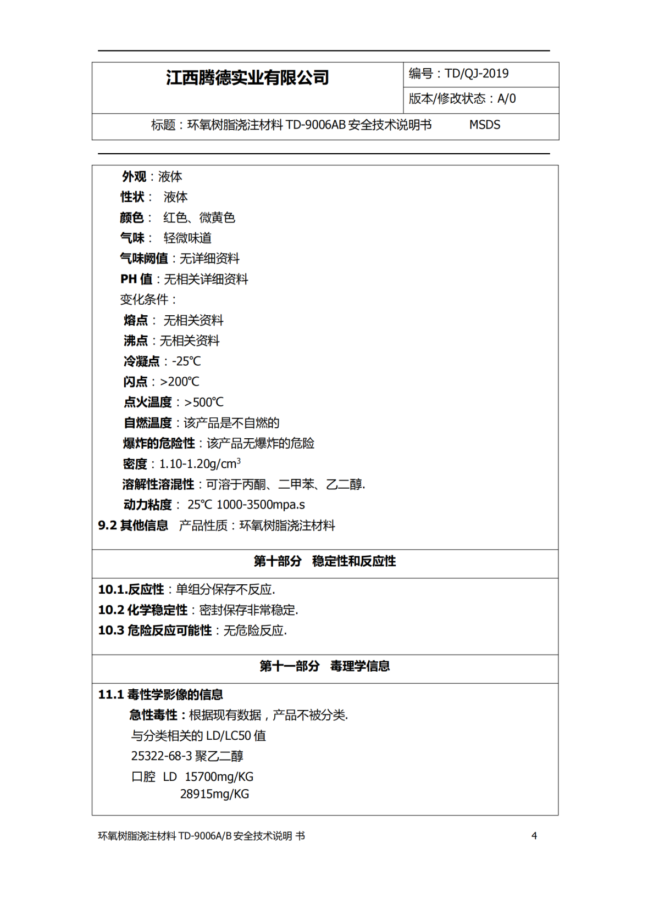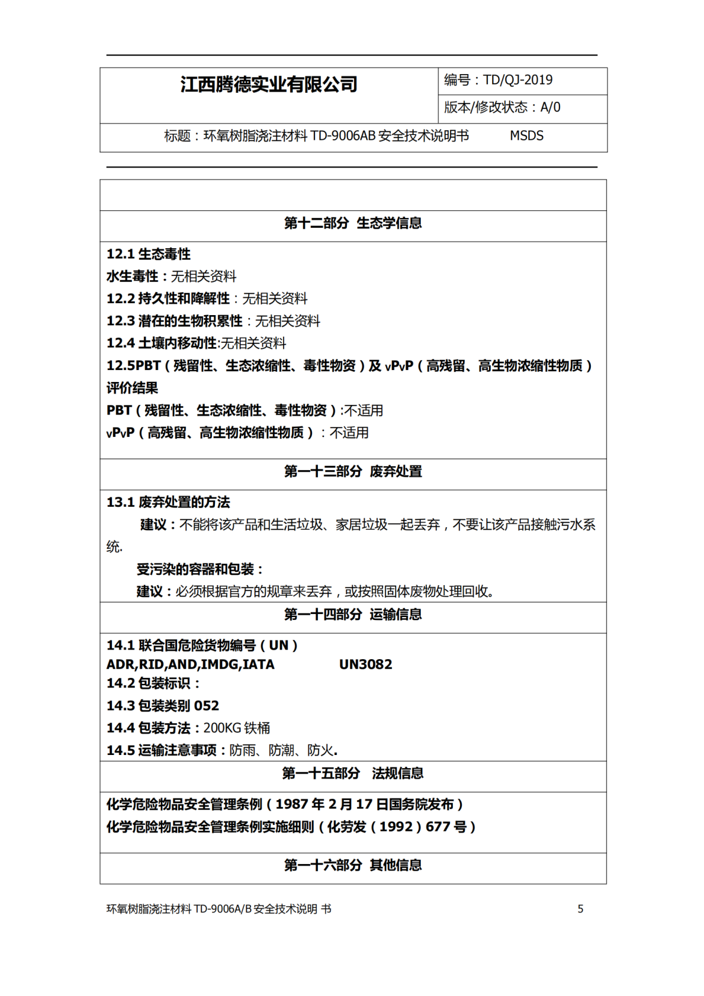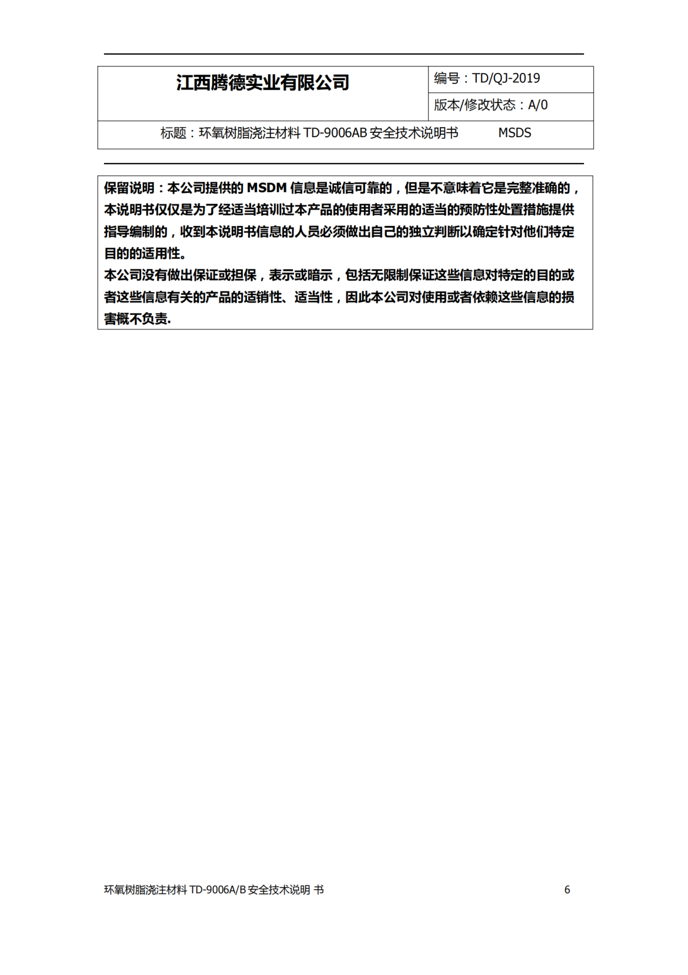

附件5：浇注及固化涂料检测报告及说明书
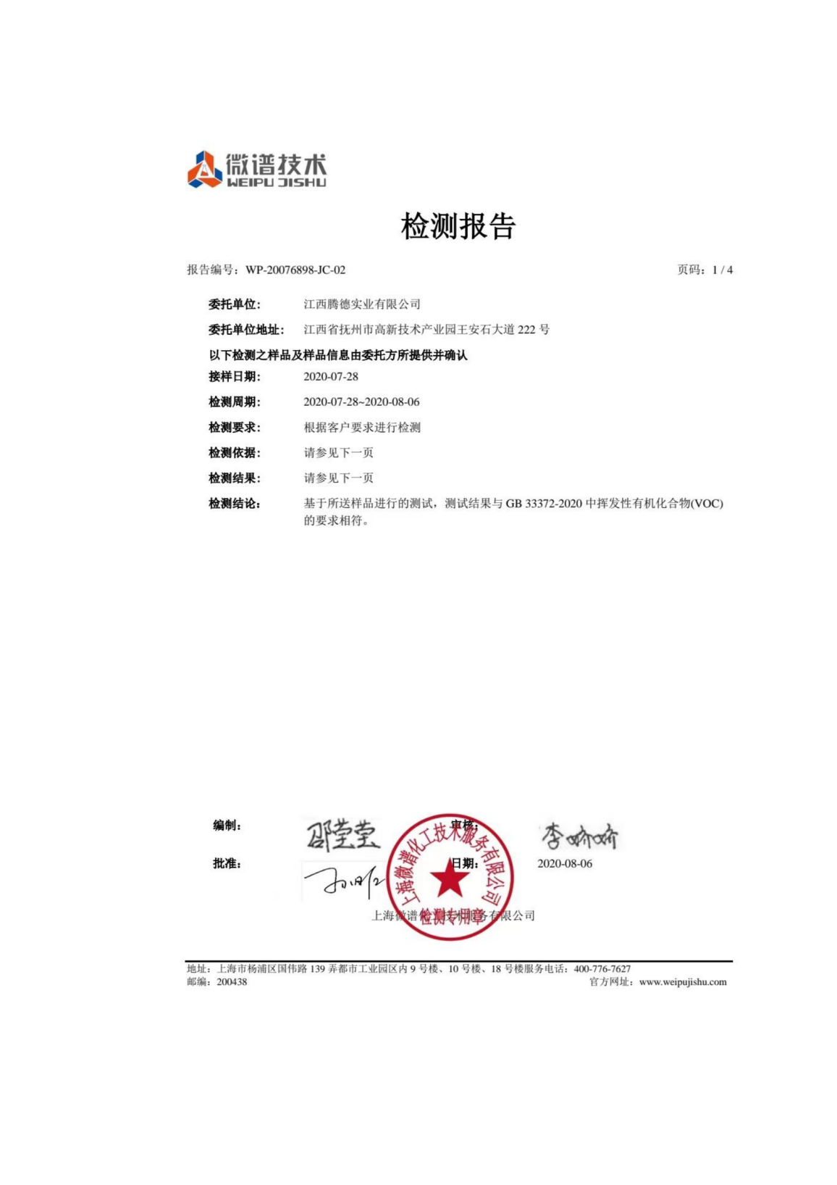
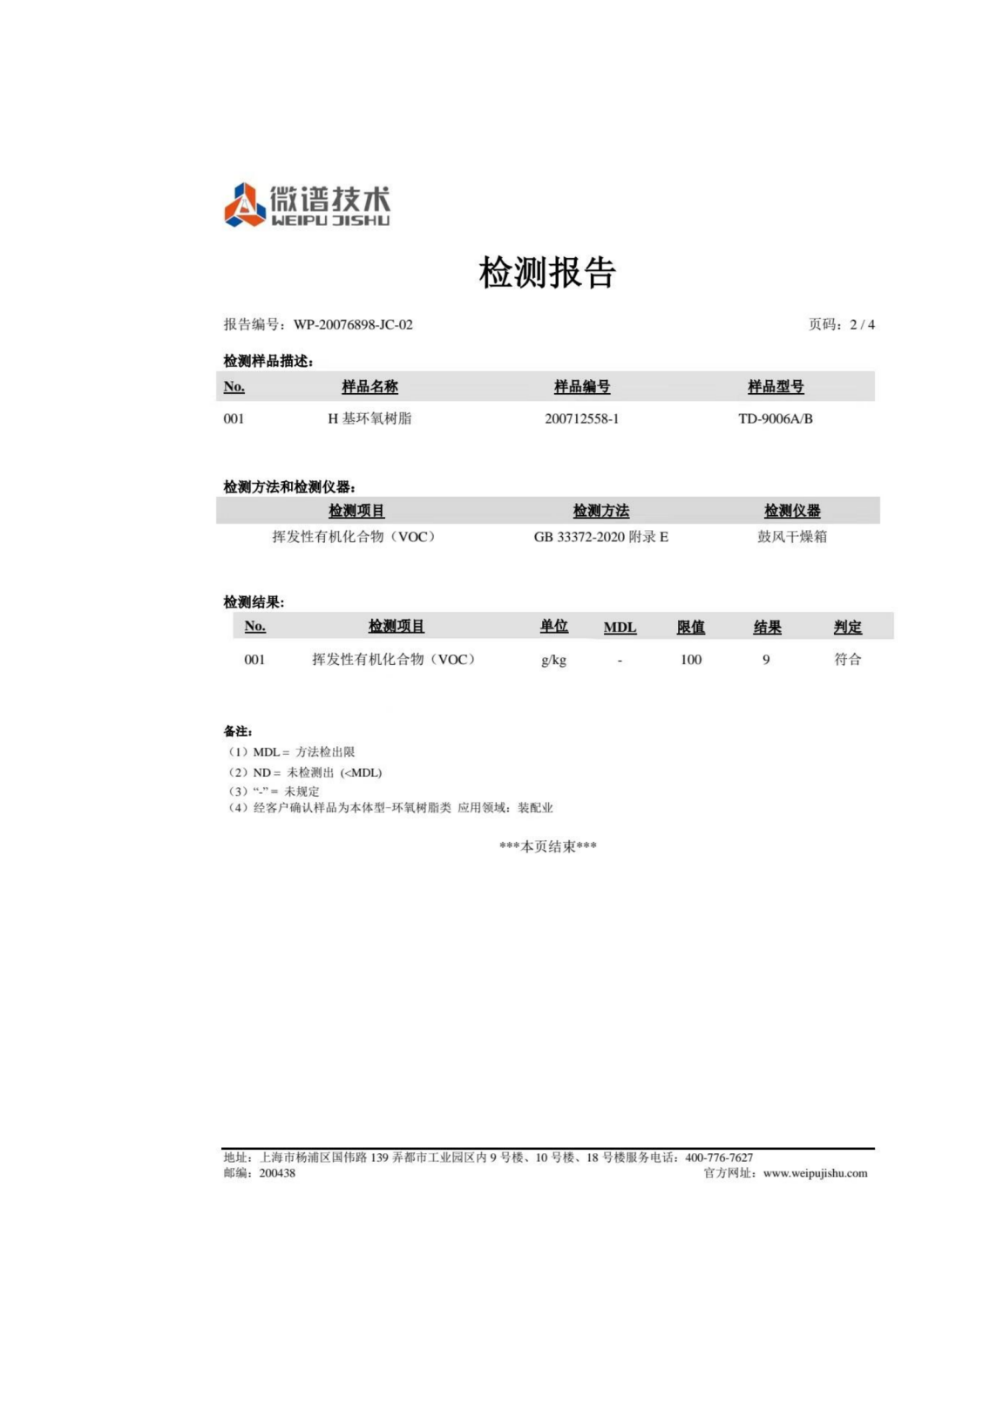
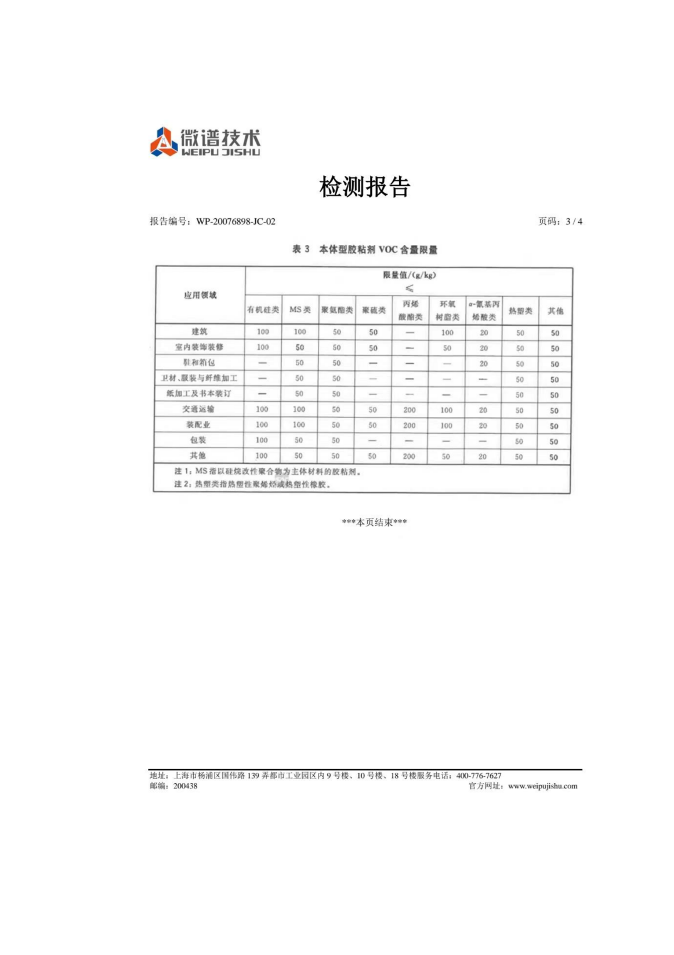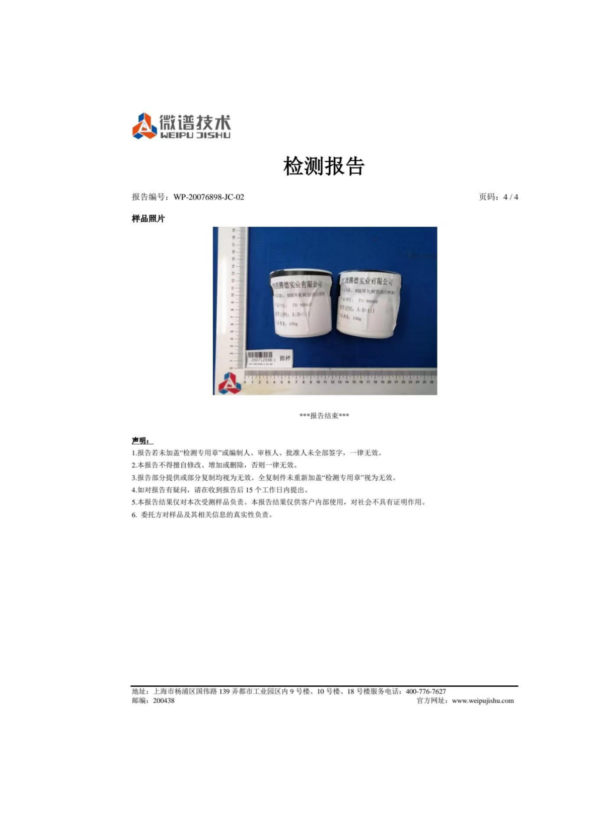

附件6：技术评审意见及专家签名表

附件7：活性炭的检测报告和质量保证单